ПРОЕКТ
Приложение № 2
к постановлению администрации городского округа
от «___» ________ 2022 года № ____-па

СХЕМА ВОДОСНАБЖЕНИЯ АРСЕНЬЕВСКОГО ГОРОДСКОГО ОКРУГА
НА ПЕРИОД 2014-2028 ГОДОВ
(АКТУАЛИЗАЦИЯ НА 2023 ГОД)

г. Арсеньев

СОДЕРЖАНИЕ
Введение | 3
1. Технико-экономическое состояние централизованной системы водоснабжения  1.1. Описание технологических зон водоснабжения, зон централизованного и нецентрализованного водоснабжения  1.2. Описание технического обследования централизованной системы водоснабжения  1.3. Описание существующих технических и технологических проблем в водоснабжении городского округа | 6  12  16  18
2. Направления развития централизованной системы водоснабжения  2.1. Основные направления, принципы, задачи и целевые показатели развития централизованной системы водоснабжения  2.2. Перспективное потребление коммунальных ресурсов в сфере водоснабжения | 20  20  20
3. Баланс водоснабжения и потребления горячей, питьевой, технической воды | 23
4. Предложения по строительству, реконструкции и модернизации объектов централизованной системы водоснабжения | 25
5. Экологические аспекты мероприятий по строительству, реконструкции и модернизации объектов централизованной системы водоснабжения | 45
6. Оценка объемов капитальных вложений в строительство, реконструкцию и модернизацию объектов централизованной системы водоснабжения | 46
7. Плановые значения показателей развития централизованной системы водоснабжения | 59
8. Перечень выявленных бесхозяйных объектов централизованной системы водоснабжения (в случае их выявления) и перечень организаций, уполномоченных на их эксплуатацию  Литература | 63  65

Введение

Схема водоснабжения Арсеньевского городского округа на период до 2028 года разработана на основании следующих документов:
- технического задания, утверждённого постановлением администрации Арсеньевского городского округа от 30.07.2013 № 615-па;
- Генерального плана Арсеньевского городского округа.
А также в соответствии с требованиями Федерального закона от 07 декабря 2011 № 416-Ф3 «О водоснабжении и водоотведении» и Правил разработки и утверждения схем водоснабжения и водоотведения, утвержденных Постановлением Правительства Российской Федерации от 05 сентября 2013 года № 782 «О схемах водоснабжения и водоотведения», Федерального Закона от 23.11.2009 № 261-ФЗ «Об энергосбережении и о повышении энергетической эффективности и о внесении изменений в отдельные законодательные акты Российской Федерации».
Схема включает в себя первоочередные мероприятия по созданию централизованной системы водоснабжения направленной на повышение надежности функционирования этой системы, а также безопасные и комфортные условия для проживания граждан Арсеньевского городского округа (далее – городского округа).
Схема водоснабжения содержит:
- основные направления, принципы, задачи и целевые показатели развития централизованных систем водоснабжения;
- прогнозные балансы потребления горячей, питьевой, технической воды сроком на 15 лет с учетом различных сценариев развития городского округа;
- зоны централизованного и нецентрализованного водоснабжения (территорий, на которых водоснабжение осуществляется с использованием централизованных и нецентрализованных систем холодного водоснабжения) и перечень централизованных систем водоснабжения;
- границы планируемых зон размещения объектов централизованных систем горячего водоснабжения, холодного водоснабжения;
- перечень основных мероприятий по реализации схемы водоснабжения в разбивке по годам, включая технические обоснования этих мероприятий и оценку стоимости их реализации.
Мероприятия охватывают следующие объекты системы коммунальной инфраструктуры:
Водоснабжение:
- магистральные сети водоснабжения;
- водозаборы;
- водоочистные сооружения;
- резервуары чистой воды;
- насосные станции.

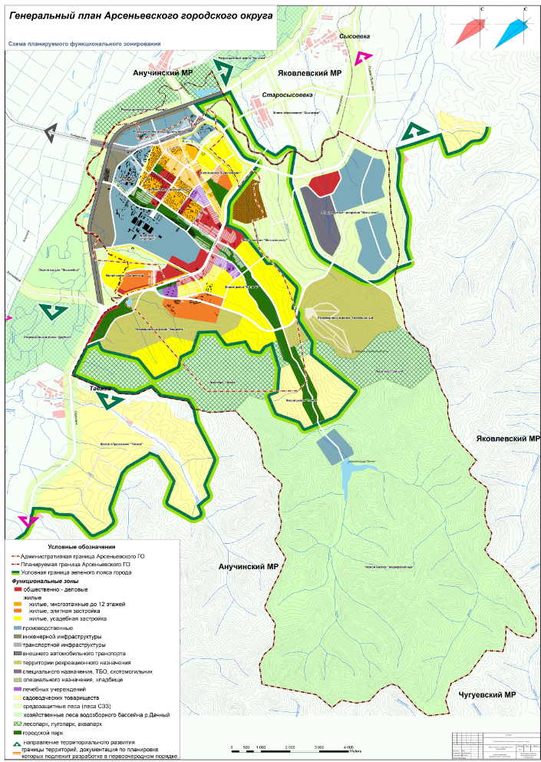

ГЕНПЛАН

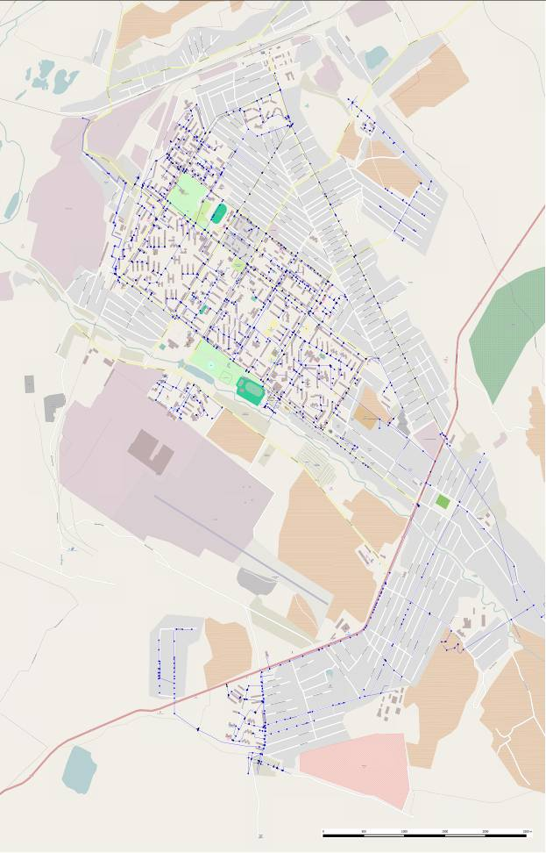

1. Технико-экономическое состояние централизованной системы водоснабжения Арсеньевского городского округа

Арсеньевский городской округ расположен в центральной части Приморского края, на правом берегу р. Арсеньевка, в месте слияния с горной рекой Дачная. Город Арсеньев основан в 1902 году как село Семёновка, объединившее несколько соседних деревень. В 1938 году село преобразовано в рабочий посёлок Семёновка. В 1952 году рабочий посёлок получил статус города и был переименован в город Арсеньев.
Географические координаты: Ш = 44° 07¢ N; Д = 133° 15¢ 0st по Гринвичу. Общая площадь территории равна 39,37 км². Вид рельефа - равнина, незначительная холмистость. Границы застройки совпадают с границами городского округа. На севере и северо-востоке Арсеньевский городской округ граничит с территорией Яковлевского муниципального района, на севере и северо-западе – с территорией Анучинского муниципального района Население городского округа по состоянию на 01.01.2022 составляет 51 178 чел., в трудоспособном возрасте – 24 351 чел.
Относится к монопрофильным городам: социально-экономическое положение Арсеньева зависит от деятельности градообразующего предприятия ПАО ААК «Прогресс».
В масштабах края численность населения Арсеньевского городского округа составляет 2,74 % к населению Приморского края.
Плотность населения 1299,9 человек на 1 км².
Водные запасы характеризуются следующим образом: площадь водной поверхности открытых водоемов не значительна, по территории городского округа протекает река Дачная, в верховьях которой, за пределами территории городского округа, сооружено водохранилище с максимальным объем воды 11,25 млн. м³, находящееся на территории Яковлевского муниципального района. Река Арсеньевка и ее место слияния с р. Дачная расположено в 100 м от границ Арсеньевского городского округа, на территории Анучинского муниципального района.
Гидросеть городского округа составляют:
- река Арсеньевка, общая длина которой составляет 294 км, ширина русла 40-80 м, глубина от 1 до 3 м, скорость течения 0,8 м/с;
- река Дачная протяженностью 25 км, ширина русла 3-5 м, глубина 0,5 м, скорость течения 0,6 м/сек.
Климат городского округа муссонный с морозной солнечной маловетреной зимой и жарким влажным летом. Весна характеризируется значительным нарастанием среднесуточной температуры воздуха от марта к апрелю на + 10°С.
Осенью устанавливается сухая, теплая погода с ночными заморозками. Осень теплее весны. Самый холодный месяц январь со среднемесячной температурой - 20,3°С. Абсолютный минимум температур равен - 43°С.
Самый теплый месяц июль со среднемесячной температурой +20.9°С. Абсолютный максимум температур равен +39°С. Устойчивые морозы наступают в середине ноября и держатся в среднем 120 дней до середины марта. Безморозный период продолжается в среднем 144 дня с начала мая (последние весенние заморозки) до конца сентября (первые осенние заморозки).

Территория городского округа относится к зоне достаточного увлажнения. В среднем за год выпадает 670 мм атмосферных осадков. Среднесезонное количество атмосферных осадков (по сезонам): зима - 84 мм; весна - 118 мм; лето - 309 мм; осень - 193 мм.
Среднегодовая относительная влажность составляет 70 %.
Среднесезонная относительная влажность (по сезонам): зима - 71,0 %; весна –
60,3%; лето – 76,7%; осень – 72,3%.
Среднегодовая скорость ветра составляет 2,3 м/сек. Сильные ветра более 15 м/сек явление редкое, в среднем 5 дней в году.
Арсеньевский городской округ расположен в районе, где возможны землетрясения силой до 7 баллов со средней повторяемостью 20-50 лет. Каждые 3 – 5 лет регистрируются землетрясения силой до 3 баллов.
Территория городского округа подвержена воздействию тайфунов и циклонов. При прохождении грозовых фронтов возможны сильные порывы ветра и возникновение мощных грозовых разрядов. Мощные тайфуны повторяются в среднем каждые 3-5 лет.
22.07.2011 между администрацией Арсеньевского городского округа и ООО «Эванс» был заключен договор аренды № 36-к (далее – Договор Аренды) на выполнение функций водоснабжения и водоотведения на территории Арсеньевского городского округа. Срок действия Договора Аренды установлен по 21.07.2036.
С сентября 2014 года основное и вспомогательное оборудование водохозяйственного комплекса находилось в субаренде ООО «ТВС Арсеньев» на основании договора субаренды от 01.09.2014 в рамках Договора Аренды.
С февраля 2016 года, в связи с расторжением договора субаренды от 01.09.2014 с ООО «ТВС Арсеньев», основное и вспомогательное оборудование водопроводной системы городского округа находится в субаренде ООО «Кристалл» на основании договора субаренды от 20.02.2016 в рамках Договора Аренды.
Постановлением администрации Арсеньевского городского округа от 19.04.2016 № 299-па ООО «Кристалл» определено гарантирующей организацией для централизованной системы холодного водоснабжения на территории городского округа.
В связи с расторжением договора аренды от 22.07.2011 № 36-к с ООО «Эванс», основное и вспомогательное оборудование водопроводной системы городского округа находится в аренде ООО «Кристалл» на основании договора аренды от 18.09.2020 № 7, заключенного между администрацией городского округа и указанной организацией.
Вода для нужд населения и промышленных предприятий подается от следующих водозаборов, являющихся собственностью Арсеньевского городского округа:
- водохранилище на реке Дачная;
- поверхностный водозабор на реке Арсеньевка.
Инфильтрационный водозабор на р. Арсеньевка, в связи с существующими водопроводными очистными сооружениями и несоответствием качества питьевой воды, для водоснабжения Арсеньевского городского округа не используется. Ряд скважин законсервированы и находятся в резерве. Скважины подземных вод, расположенные в городской черте по договору аренды переданы на ответственное хранение, скважины технически неисправны и в водоснабжении города не участвуют.

Также поверхностный водозабор на р. Арсеньевка передан теплоснабжающей организации.
Основным потребителем товаров и услуг водоснабжающей организации является население (около 60% вместе с горячей водой). Во исполнение федерального закона от 23 ноября 2009 года № 261-ФЗ «Об энергосбережении и о повышении энергетической эффективности и о внесении изменений в отдельные законодательные акты Российской Федерации» на территории Арсеньевского городского округа ведется работа по установке общедомовых приборов учета энергоресурсов. По состоянию на 01 января 2022 года общедомовые приборы учета холодной воды установлены на 88 многоквартирных домах из 216 домов, подлежащих оснащению, что составляет 41%. Бюджетные потребители приборами учета воды полностью обеспечены.
Водоснабжение всех потребителей г. Арсеньева осуществляется только из водохранилища на р. Дачная. Водопроводные очистные сооружения на водохранилище р. Дачная являются объектом незавершенного строительства. Уровень потерь воды в сетях достигает 20%, что ниже среднего показателя по городским поселениям Приморского края (38% в 2012 году). При этом потенциал технически возможного снижения потерь еще не исчерпан.
Из-за существующих водопроводных очистных сооружений водоснабжающее предприятие не имеет возможности обеспечить поставку питьевой воды с требуемым качеством. Подаваемая из водохранилища на реке Дачная вода не соответствует по показателям мутности, цветности требованиям СанПиН 2.1.4.1074-01 «Питьевая вода. Гигиенические требования к качеству воды централизованных систем водоснабжения».
Строительство водохранилища на р. Дачная мощностью 31,5 тыс. м3/сут. было начато в 1977 году Арсеньевским авиационным предприятием за счет средств федерального бюджета. В связи с преобразованием в акционерное общество, в 1993 году объекты незавершенного строительства (плотина, очистные сооружения) были переданы в муниципальную собственность. В 1995 году по акту рабочей комиссии было введено в эксплуатацию водохранилище с плотиной и недостроенными водосбросными сооружениями. До настоящего времени строительство на объекте не велось.
В настоящее время по технологическому процессу вода подвергается только обеззараживанию жидким хлором. Отсутствует устройство автоматического контроля за дозировкой концентрации хлора в питьевой воде.
Отклонение качества питьевой воды в последние годы на территории городского округа от гигиенических нормативов превышают показатели, нормируемые СанПиН 2.1.4.1074-01: по мутности – в 2,3 раза, по цветности – в 1,7 раза, по железу – в 2 раза.
Общая протяженность сетей водоснабжения составляет 97,5 км. Основная часть сетей имеет срок эксплуатации свыше 25 лет. Распределительная сеть Арсеньевского городского округа также включает одну насосную станцию II-го подъема и три подкачивающие насосные станции. Износ основных фондов водопроводных насосных станций составляет 82%.
В 2014 году на водопроводных сетях произошло 59 неисправностей. В пересчете на 1 км сетей данный показатель составляет 0,61 ед. В 2015 году на водопроводных сетях произошло 53 неисправности. В пересчете на 1 км сетей данный показатель составляет 0,54 ед. В 2016 году на водопроводных сетях произошло 62 неисправности. В пересчете на 1 км сетей данный показатель составляет 0,63 ед., что превышает среднее значение по городским поселениям
Приморского края (0,48 ед./км в год).
Износ сетей водоснабжения в Арсеньевском городском округе на начало 2016 года составил 92 %.
В целях приведения качества питьевой воды в соответствие с установленными требованиями администрацией городского округа в 2016 году проведена работа по капитальному ремонту участков водопроводной сети:

№ п/п | Участок работ | Протяженность участков сетей, м | Средства, израсходованные на реализацию мероприятий, тыс. руб.
 |  |  | местный бюджет | краевой бюджет
1 | ул. Ломоносова | 625 | 1 656,86431 | 6 627,45722
2 | ул. Кирзаводская | 196 | 413,91574 | -
3 | пр. Горького | 1440 | 8 603,26633 | -
4 | ул. Балабина | 1076,4 | 9 844,00 | -
 | Итого | 3337,4 | 20 518,04638 | 6 627,45722
 | Итого |  | 27 145,5036

При этом по ул. Балабина подключено насосное и энергосберегающее оборудование насосной станции водоснабжения.
По результатам проведенной работы износ сетей водоснабжения в Арсеньевском городском округе на конец 2016 года составил 90 %.
В 2018 году на сетях водоснабжения выявлено 38 неисправностей, в 2019 году – 45 неисправностей, в 2020 году – 73 неисправности.
Кроме этого, в 2016 году разработан проект на реконструкцию водопроводных очистных сооружений на водохранилище реки Дачная. Стоимость работ составила 8 258,50 тыс. руб., из них средства государственной корпорации – фонда содействия реформированию жилищно-коммунального хозяйства – 3 629,00642 тыс. руб., средства Арсеньевского городского округа – 4 629,49358 тыс. руб.
В целях реализации проекта «Реконструкция водопроводных очистных сооружений на водохранилище реки Дачная Арсеньевского городского округа Приморского края» в 2019-2021 годах администрация городского округа заключила муниципальные контракты на общую сумму 279 961 469,42 руб. со сроком реализации контрактов в 2020 – 2021 годах:
- на выполнение работ по реконструкции очистных сооружений 15.07.2019 заключен муниципальный контракт с ООО «Первый Контур» на сумму 250 259 670,00 руб. Дополнительным соглашением № 19 от 21.11.2021 сумма муниципального контракта увеличилась на 24 504 540,00 руб. и составила 274 764 210,00 руб.;
- на осуществление строительного контроля при проведении реконструкции контракт заключен 23.08.2019 с ООО «Монолит», расторгнут 22.05.2020. Подрядная организация оказала услуги на сумму 115 793,71 руб.;
- на осуществление строительного контроля при проведении реконструкции 21.07.2020 заключен муниципальный контракт с ФБУ «Федеральный центр по сопровождению инвестиционных программ» на сумму 4 619 514,29 руб. В 2021 году заключено дополнительное соглашение от 15.12.2021 № 5 к контракту от 21.07.2020

№ 455 на сумму 461 951,42 руб.
Реконструкция водопроводных очистных сооружений на водохранилище реки Дачная завершена. На реализацию мероприятия израсходовано 279 961 469,42 руб., из них: 274 362 235,17 руб. – из федерального бюджета, 5 599 234,25 руб. – из бюджета Приморского края.
Администрацией городского округа получено разрешение на ввод объекта в эксплуатацию от 24.12.2021 № RU25522-198-2021.
Реконструкция водопроводных очистных сооружений на водохранилище реки Дачная позволит привести в соответствие качество питьевой воды централизованного водоснабжения Арсеньевского городского округа гигиеническим нормативам (СанПиН 2.1.3684-21 «Санитарно-эпидемиологические требования к содержанию территорий городских и сельских поселений, к водным объектам, питьевой воде и питьевому водоснабжению, атмосферному воздуху, почвам, жилым помещениям, эксплуатации производственных, общественных помещений, организации и проведению санитарно-противоэпидемических (профилактических) мероприятий»).
Ежегодно ресурсоснабжающая организация (ООО «Кристалл») в рамках исполнения договора аренды от 18.09.2020 № 7, заключенного между администрацией городского округа и ООО «Кристалл», подготавливает ремонтную программу на следующий год с учетом неисправностей, произошедших на системе водоснабжения.
Выполнение ремонтных программ по водохозяйственному комплексу с 2015 по 2021 годы составило:

Показатель |  | Наименование предприятия | Всего, тыс. руб. | % от плана | Дата итогового отчета
2015 | План | ООО «ТВС Арсеньев» | 5110,35 | 109 | 01.01.2016
 | Факт |  | 5573,23
2016 | План | ООО «ТВС Арсеньев» | 4364,88 | 4,2 | 01.09.2017
 | Факт |  | 183,40
 | План | ООО «Кристалл» | 4046,98 | 100,2
 | Факт |  | 4055,47
2017 | План | ООО «Кристалл» | 4230,38 | 100,2 | 01.01.2018
 | Факт |  | 4234,14
2018 | План | ООО «Кристалл» | 4320,382 | 100,6 | 01.01.2019
 | Факт |  | 4347,648
2019 | План | ООО «Кристалл» | 4230,38 | 101,2 | 01.01.2020
 | Факт |  | 4283,075
2020 | План | ООО «Кристалл» | 4230,382 | 101 | 18.12.2021
 | Факт |  | 4274,211
2021 | План | ООО «Кристалл» | 4230,382 | 101,7 | 01.11.2021
 | Факт |  | 4301,791

В рамках выполнения ремонтных программ в период с 2015 по 2021 годы выполнены следующие работы:

№ п/п | Наименование работ | Ед. изм. | Количество
 |  |  | 2015 | 2016 | 2017 | 2018 | 2019 | 2020 | 2021
1 | Замена ветхих участков водопроводной сети | км | 0,5 | 0,5 | 0,55 | 0,636 | 0,556 | 0,57 | 0,593
2 | Замена задвижек Ø 500, 300, 200 мм в ВК-27 (ГТС) | шт. | - | - | 4 | - | - | - | -
3 | Замена запорной арматуры на водопроводных сетях | шт. | 15 | 51 | 39 | 25 | 3 | 10 | 6
4 | Ремонт водопроводных колодцев | шт. | 15 | 9 | 24 | 5 | 8 | 14 | 3
5 | Замена водоразборных колонок | шт. | 20 | 36 | - | - | - | - | -
6 | Ремонт систем, оборудования | шт. | 1 | 1 | 1 | - | - | - | -
7 | Ремонт зданий и сооружений | шт. | 2 | 2 | - | - | - | - | -
8 | Установка приборов учета | шт. | 1 | - | - | - | - | - | -
9 | Асфальтирование территорий после производства земляных работ | м² | 200 | 480,7 | - | 91 | 100 | 243,5 | 142
10 | Замена затвора Ø 800 мм ГТС в распределительной камере | шт. | - | - | - | - | - | 1 | -
11 | Замена запорной арматуры в приемной камере донного водовыпуска ГТС на р. Дачная: № 25 Ø 500 мм, № 22 Ø 500, № 24 Ø 800 | шт. | - | - | - | - | - | - | 3
12 | Замена запорной арматуры НС по ул. Ленинская, 6 | шт. | - | - | - | - | - | - | 1
13 | Замена запорной арматуры НС II-го подъема, всего,  в том числе: | шт. | - | - | - | - | - | - | 7
 | Ø 200 |  | - | - | - | - | - | - | 3
 | Ø 250 |  | - | - | - | - | - | - | 4

Обусловленное длительным сроком эксплуатации состояние оборудования насосных станций и водопроводных сетей не может обеспечивать надежное функционирование системы водоснабжения в будущем. Это дает основание утверждать, что надежность функционирования системы водоснабжения находится на низком уровне.
Утвержденный тариф на холодное водоснабжение с 01.01.2022 по 30.06.2022 составляет 18,23 руб./куб. м, с 01.07.2022 по 31.12.2022 составляет 19,33 руб./куб. м.
Установлены и введены в действие с 01.01.2022 по 31.12.2022 тарифы на подключение (технологическое присоединение) к централизованной системе холодного водоснабжения. Ставка тарифа на подключаемую (технологически присоединяемую) нагрузку составляет 4,259 тыс. руб./м³ в сутки. Ставки тарифа за расстояние от точки подключения (технологического присоединения) объекта капитального строительства до точки подключения к объектам централизованных систем сетей диаметром до 100 мм (включительно) следующие:
- при открытом способе прокладки сетей – 4378,56 тыс. руб./км;
- при прокладке сетей в стальном футляре – 7112,19 тыс. руб./км.
Основными проблемами системы водоснабжения в Арсеньевском городском округе являются:
- высокий износ оборудования насосных станций, сетей водопровода;
- отсутствие современных водопроводных очистных сооружений на водохранилище на р. Дачная и крайне неэффективная работа существующих очистных сооружений на 2-м водозаборе р. Арсеньевка.
Основными направлениями развития системы водоснабжения Арсеньевского городского округа является модернизация и строительство водопроводных сетей, а также реконструкция существующих водопроводных очистных сооружений на р. Дачная и 2-м подъеме р. Арсеньевка, при этом решаются основные задачи функционирования системы водоснабжения: обеспечение качества и надежности водоснабжения потребителей, и обеспечение доступности услуг водоснабжения для потребителей Арсеньевского городского округа.

Объемы воды, подаваемые от водозаборов

Таблица № 1

Год | Фактически подаваемое количество воды в год, м³
 | Водохранилище на р. Дачная | Инфильтрационный водозабор на р. Арсеньевка
2014 год | 5 949 810 | 0
2015 год | 5 546 500 | 0
2016 год | 5 528 222 | 0
2017 год | 5 723 865 | 0
2018 год | 5 966 677 | 0
2019 год | 5 562 345 | 0
2020 год | 5 696 770 | 0
2021 год | 5 239 217 | 0

Вода из водохранилища подается самотеком. Прибор для определения расхода воды установлен в 2014 году (расходомер ультразвуковой двухлучевой) в рамках проводимых мероприятий по модернизации насосно-энергетического оборудования на р. Дачная в г. Арсеньеве.
Водохранилище имеет производительность 31,50 тыс. куб. м/сут. и объем при нормативном подпорном уровне - 11,25 млн. куб. м с недостроенным комплексом водопроводных очистных сооружений и с недостроенной торцевой стенкой траншейного водосброса.

Зоны действия сооружений систем водоснабжения приведены в таблице № 2.

Таблица № 2

Наименование водозабора очистных сооружений | Год | Производительность очистных сооружений, м³/час
Водохранилище на  р. Дачная | 2014 | 679,20
 | 2015 | 633,16
 | 2016 | 631,08
 | 2017 | 653,41
 | 2018 | 681,13
 | 2019 | 634,97
 | 2020 | 650,32
 | 2021 | 598,08

Инфильтрационный водозабор р. Арсеньевка 1963 года постройки, производительностью 12 тыс. куб. м/сут.
Водоочистная станция II подъема 1942 года строительства, производительностью 4,8 тыс. куб. м/сут.

1.1. Описание технологических зон водоснабжения,
зон централизованного и нецентрализованного
водоснабжения

В городе Арсеньеве централизованным водоснабжением охвачено около 90 % населения. Общая протяженность водопровода 97,5 км, в том числе ветхих сетей 87,8 км.
Питьевая вода от городских водопроводных сетей поступает в разводящие сети Ø 250 ÷ 500 мм и подаётся потребителям.
Характеристики водопроводной сети:
Протяженность муниципальной водопроводной сети – 97,5 км, в том числе:
- уличный водовод – от Ø 150 мм до Ø 300 мм – 48,43 км;
- дворовой водопровод – от Ø 100 мм до Ø 150 мм – 25,870 км;
- водовод – от Ø 500 мм – 23,2 км.
В эксплуатации водопроводных сетей менее 5 лет – 5,9 км, от 5 до 10 лет – 1,56 км, от 10 до 15 лет – 4,05 км, свыше 15 лет – 85,99 км. Общий износ сетей на конец 2021 года составляет – 90%.

Рисунок 1 – Водопроводная распределительная сеть

На водопроводной сети расположены:
1. Запорная и регулирующая арматура – 1001 шт.;
2. Пожарные гидранты – 308 шт.;
3. Водопроводные колодцы – 993 шт.;
4. Водоразборные колонки – 92 шт. (таблица № 5).
Структура существующих водопроводных сетей представлена в таблице № 3.

Структура водопроводной сети

Таблица № 3
Диаметр, мм | Длина трубопроводов, м
 | сталь | чугун | всего
До 100 | 21211 | - | 21211
100-200 | 40810 | 1275 | 42085
250-500 | 24812 | 9650 | 34462
Итого по материалам | 86833 | 10926 | 97758

На водопроводных сетях имеются регулирующие емкости и подкачивающие насосные станции.
Характеристики существующего водозаборного узла, расположенного на территории Арсеньевского городского округа, приведены в таблице № 4.

Таблица № 4

№ № п/п | Наименование объекта и его местоположение | Состав водозаборного узла | Год ввода в эксплуатацию | Производительность, тыс. м³/сут.
1 | 2 | 3 | 4 | 5
1 | ВЗУ  г. Арсеньев | насосная станция  «Северная» | 1959 | 0,600
 |  | Водопроводные очистные сооружения:  хлораторная | 1942 | -
 |  | нас. станция  2-го подъёма | 1942 | 4,26
 |  | Резервуары чистой воды V=2000м³  V=800м³ | 1966  1942 | 2000  8000

На территории городского округа граждане, проживающие в индивидуальных домах, пользуются холодной водой из водоразборных колонок.
В таблице № 5 приведен перечень улиц, где расположены водоразборные колонки.

Таблица № 5
№ п/п | Водоразборная колонка
1 | 2
1 | ул. Черняховского, 44
2 | ул. Черняховского, 55
3 | ул. Черняховского, 69
4 | ул. Черняховского, 105
5 | ул. Черняховского, 115
6 | ул. Черняховского, 127
7 | ул. Черняховского, 165
8 | ул. Стахановская, 115
9 | ул. Стахановская, 149
10 | ул. Стахановская – ул. Ручейная, 2а
11 | ул. Снеговая, 21
12 | ул. 9 Мая, 11
13 | ул. 9 Мая, 41 – пер. Хасанский
14 | ул. 9 Мая, 47 – пер. Украинский
15 | ул. 9 Мая – Островского, 60
16 | ул. 9 Мая, 59 – пер. Семёновский
17 | ул. 9 Мая - 63/возле б. Усадьбы/
18 | ул. 9 Мая, 118 – пер. Батарейный
19 | ул. 9 Мая, 126 – пер. Дзержинского
20 | ул. 9 Мая, 132 – пер. Горный
21 | ул. 9 Мая, 140 – пер. Гвардейский
22 | ул. 9 Мая, 150 – пер. Омельяненко
23 | ул. 9 Мая, 158 – пер. Вишнёвый
24 | ул. 9 Мая, 170 – пер. Прживальского
25 | ул. Первомайская, 29а – ул. Баневура
26 | ул. Первомайская, 53 – ул. Чкалова
27 | ул. Ленинская, 51 – ул. Ударная, 7
28 | ул. Ленинская, 63 – ул. Чкалова, 17
29 | ул. Ленинская, 73 – ул. Баневура
30 | ул. Ленинская, 81 – ул. Маяковского
31 | ул. Ленинская, 91
32 | ул. Октябрьская, 48 – ул. Баневура, 21
33 | ул. Октябрьская, 58 – пер. Строителей
34 | ул. Кирзаводская, 35
35 | ул. Кирзаводская, 21
36 | ул. Кирзаводская, 29
37 | ул. Кирзаводская, 45
38 | ул. Кирзаводская, 55
39 | ул. Кирзаводская, 61
40 | ул. Кочубея, 15
41 | ул. Кочубея, 27
42 | ул. Кочубея, 35
43 | ул. Целинная, 17
44 | ул. Целинная, 35
45 | ул. О. Дундича, 1
46 | ул. Балабина, 8
47 | ул. Балабина, 12 – ул. Космонавтов
48 | ул. Балабина, 16 – ул. З. Роща
49 | ул. Тимирязева, 108
50 | ул. Мичурина, 38
51 | ул. Партизанская, 152
52 | ул. Комсомольская – ул. Пограничная
53 | ул. Островского, 48 – ул. Пограничная
54 | ул. Щербакова, 60
55 | ул. Садовая – ул. Чкалова, 38
56 | ул. Пограничная – пер. Боткинский
57 | ул. Камышовая, 40
58 | ул. Камышовая, 16
59 | ул. Камышовая, 2 (б.ц. 36 Прогресс)
60 | ул. Котовского, 4
61 | ул. Котовского, 20
62 | ул. Котовского, 28
63 | ул. Суличевского, 7
64 | ул. Суличевского, 11
65 | ул. Кедровая, 19
66 | ул. Таёжная, 12
67 | ул. Суличевского, 22
68 | ул. Суличевского, 16
69 | ул. Чапаева, 15
70 | ул. Чапаева, 33/1
71 | ул. Виноградная, 13
72 | ул. Виноградная, 25
73 | ул. Ягодная, 2/1
74 | ул. Ягодная, 5
75 | ул. Малиновского, 26
76 | ул. Докучаева, 110
77 | ул. Пархоменко, 18
78 | ул. З. Космодемьянской, 9
79 | ул. Базовая, 18
80 | ул. Вокзальная, 6а

1.2. Описание технического обследования
централизованной системы водоснабжения

Водохранилище на р. Дачная расположено на юго-востоке от Арсеньевского городского округа на слиянии двух рек: Дачная и Пчёлка.
Водохранилище расположено в Яковлевском районе в 9,8 км на юго-восток от города (ориентир насосная станция «Северная»).
Техническое описание водохранилища:
- каменно-земельная плотина;
- водозабор, совмещённый с донным водоспуском;
- траншейный водослив с каналом быстротоком;
- чаша водохранилища.
Вода в приёмную камеру поступает из водохранилища на реке Дачная по подводящему каналу трапецеидального сечения. На торцевой стенке приемной камеры расположено четыре водозаборных окна. Верхние окна служат для забора воды на водоснабжение города по двум водоводам Ø 500 мм, нижние окна два самотечных водовода Ø 800 мм для опорожнения водохранилища.
Вода забирается с водохранилища, подвергается только обеззараживанию.
В резервуарах чистой воды 2 шт. объёмом 3000 м³ проводится обеззараживание воды жидким хлором.
Из резервуаров чистой воды вода самотёком поступает в городскую распределительную сеть. Учет воды, забираемой из водохранилища на р. Дачная, производится ультразвуковым двухлучевым расходомером, который установлен на гидроузле и оформляется в журнале.
Насосная станция «Северная» расположена по ул. Советская, 76. Насосная станция «Северная» обеспечивает стабильное водоснабжение потребителей улицы Черняховского, квартала Интернат, Тубдиспансера.
В 2014 году на указанных станциях проведена модернизация насосно-энергетического оборудования.
Насосная станция II подъёма, расположена по ул. Смирнова, 7. На территории II подъёма расположены водопроводные очистные сооружения, которые имеют износ 100 % и выведены из эксплуатации, находится два резервуара чистой воды V = 2000м³, V = 800м³. Из резервуара вода перекачивается в распределительную сеть и на котельную ООО «ТВС Арсеньев».
Характеристики оборудования насосных станций приведены в таблице № 6.

Таблица № 6

№ п/п | Наименование узла и его местоположение | Количество и объем резервуаров, м³ | Оборудование
 |  |  | марка насоса | производ. м³/ч | напор, м | мощность, кВт
1 | 2 | 3 | 4 | 5 | 6 | 7
1 | ВЗУ  г. Арсеньев | Насосная станция «Северная» | Д200-36 | 200 | 36 | 100
 |  |  | Д250-125 | 200 | 120 | 110
 |  |  | Д250-125 | 200 | 120 | 110
 |  | Насосная станция  II подъёма  1 х 2000м³  1 х 800м³ | Д500-36 | 500 | 36 | 169
 |  |  | Д630-90 УХП8.1. | 630 | 90 | 250
 |  |  | Д-630-90 | 630 | 90 | 250

Также источником водоснабжения города служит инфильтрационный водозабор. Инфильтрационный водозабор расположен на правом берегу реки Арсеньевка в 150 км от устья реки в 1 км на юго-запад от города. Водозабор состоит из левобережной и правобережной дрен вдоль р. Арсеньевка, подрусловой дрены и двух дюкеров, расположенных поперек реки.
Характеристики оборудования водозаборного узла насосной станции I подъёма приведены в таблице № 7.

Таблица № 7

№ № п/п | Наименование узла и его местоположение | Количество и объем резервуаров, м³ | Оборудование
 |  |  | марка насоса | произ-водитель-ность, м³/ч | напор, м³/сут. | мощ-ность, кВт
1 | ВЗУ г. Арсеньев | Насосная станция  I подъём | Д320-50 | 320 | 50 | 72
 |  |  | Д1000-40 | 950 | - | -
 |  |  | 1Д500-63а | 450 | 50 | 90
 |  |  | 1Д500-63а | 450 | 50 | 90

Вода с насосной станции по двум трубопроводам Д = 400 мм, длиной 800 п. м подаётся в резервуар чистой воды V = 2000 м³, расположенный на II подъёме. Из резервуара вода перекачивается в распределительную сеть и на котельную системы теплоснабжения Арсеньевского городского округа.
Контроль качества питьевой воды на выходе с головных сооружений и в распределительной сети осуществляется ежемесячно согласно графику лабораторно - производственного контроля.
В 2017 году в распределительной сети питьевая вода не соответствовала гигиеническим нормативам по содержанию химических веществ с органолептическим лимитирующим признаком вредности и достигала максимального уровня:
- уровень железа достигал 0,67 мг/л при норме – 0,3 мг/л,
- цветность – 24,6 град. при норме – 20,0 град.,
- мутность – 14,14 мг/л при норме 1,5 мг/л.
На отметке «205» расположено два резервуара чистой воды (РВЧ) объёмом 800 м³ и 1000 м³ для обеспечения посёлка Молодёжный, в аварийных ситуациях, при проведении ремонтных работ – водоснабжение больничного городка.
Заполнение РВЧ происходит с насосной станции «Северная». Резервуар 1000 м³ находится в нерабочем состоянии.
Подкачивающая насосная станция по ул. Ленинской обеспечивает стабильное водоснабжение девятиэтажных жилых домов квартала А.
Насосная станция работает в автоматическом режиме. Включение насоса происходит при снижении давления в распределительной сети до 3,8 кг/см².
Подкачивающая насосная станция по ул. Ломоносова, 1 обеспечивает стабильное водоснабжение девятиэтажного жилого дома Ломоносова, 1 и жилых домов квартала «27».
Подкачивающее устройство на перекрёстке улиц Стахановская – Советская предназначено для стабильного водоснабжения населения квартала «Интернат», противотуберкулезного диспансера, поселка «Солнечный», котельной производства № 2 в квартале «Интернат».
Подкачивающее устройство установлено в камере на водопроводе Ø 500 мм, оборудовано насосом ЭЦВ 10-65-150.

1.3. Описание существующих технических и
технологических проблем в водоснабжении
городского округа

Существующие водопроводные сети изношены на 90 %, что приводит к возникновению аварийных ситуаций на водопроводных сетях и загрязнению воды за счет инфильтрации грунтовых вод. Изношенность сетей определялась по инвентаризационным ведомостям, по положенным срокам эксплуатации, предоставляемым поставщиками труб и арматуры.
В настоящее время вопросы охраны здоровья населения и обеспечения санитарно-эпидемиологического благополучия на территории Арсеньевского городского округа имеют приоритетное значение.
В последние годы положение с ремонтом и модернизацией систем водопроводного хозяйства приняло критический характер. Из-за отсутствия надлежащего финансирования не проводилось плановой замены сетей. Организации, на которые возлагались функции по водоснабжению, выполняли только аварийные работы с установкой на водопроводную сеть временных бандажей. Поэтому, если системы, построенные в основном 30-40 лет назад, не будут обеспечены необходимыми инвестициями их разрушение примет необратимый характер и потребуется во много раз больше средств для строительства новых сетей.
Высокий физический и моральный износ объектов водопроводного хозяйства ведет к созданию напряженной эпидемиологической ситуации по снабжению водой населения городского округа.
Среднегодовой показатель (2017 год) аварийности на сетях водоснабжения составляет 1,18 ед./км сети.
Следует отметить, что процент потерь воды (таблица № 8) в системе соответствует степени изношенности трубопроводов и показателям непроизводственных расходов, характерных для городов Дальнего Востока на уровне 2000 года.

Таблица № 8

Потери воды в системе водоснабжения

№п/п | Показатели | 2021 год
1 | Объем воды, забираемой из источников водоснабжения, тыс. куб. м в год | 5 239,217
2 | Объем отпуска в сеть, тыс. куб. м в год | 5 136,680
3 | Объем реализуемой воды, тыс. куб. м в год | 4 186,654
4 | Объем потерь, тыс. куб. м в год | 950,026
5 | Объем потерь, % | 18,5

В настоящее время из-за существующих водопроводных очистных сооружений, водоснабжающее предприятие не может обеспечить качество питьевой воды, подаваемой с водохранилища на р. Дачная, по показателям мутности и цветности в соответствии с требованиями СанПиН 2.1.4.1074-01 «Питьевая вода. Гигиенические требования к качеству воды централизованных систем водоснабжения». По технологическому процессу вода подвергается только обеззараживанию жидким хлором.
Водопроводные очистные сооружения 2-ого подъема расположены в г. Арсеньеве по ул. Смирнова, д. 7. Сооружения введены в эксплуатацию в 1942 году.
Обеззараживание питьевой воды проводят жидким хлором и подают ее на нужды котельной производства № 1 и при необходимости потребителям Арсеньевского городского округа. Процесс коагулирования, отстаивания и фильтрации через фильтры не проводится, так как входящие в состав водопроводных очистных сооружений смеситель, вертикальные отстойники со встроенной камерой хлопьеобразования, скорые фильтры, находятся в нерабочем состоянии. Хлораторная на 2-м подъеме находится в здании очистных сооружений постройки 1942 года.
Во исполнение федерального закона от 23 ноября 2009 года № 261-ФЗ «Об энергосбережении и о повышении энергетической эффективности и о внесении изменений в отдельные законодательные акты Российской Федерации» на территории Арсеньевского городского округа ведется работа по установке общедомовых приборов учета энергоресурсов.
Информация о приборном учёте холодной воды в Арсеньевском городском округе приведена в таблице № 9.

Таблица № 9

№ п/п | Наименование показателя | 2014 год | 2015 год | 2016 год | 2017 год | 2018 год | 2019 год | 2020 год | 2021 год
Население
1 | Количество общедомовых приборов учета холодной воды в многоквартирных домах | 76 | 88 | 88 | 88 | 88 | 88 | 88 | 88
2 | Количество зданий бюджетных учреждений, в которых установлены приборы учета холодной воды | 67 | 67 | 67 | 67 | 67 | 67 | 67 | 67
3 | Объёмы реализации ресурса (холодная водопроводная вода) по приборам учёта, м³ | 3155370 | 3288900 | 3258600 | 3486597 | 3642118 | 3551800 | 3962117 | 3139991
4 | Объёмы реализации ресурсов по приборам учёта в % от общего объёма реализации потребителям | 69 | 75,3 | 75 | 75 | 75 | 80 | 88 | 75

2. Направления развития централизованной системы водоснабжения

2.1. Основные направления, принципы, задачи и
целевые показатели развития централизованной
системы водоснабжения

Обеспечение функционирования системы водоснабжения городского округа, соответствующего требованиям действующего законодательства, является системной проблемой. Представленные мероприятия по строительству, реконструкции и модернизации объектов централизованной системы водоснабжения направлены на решение первоочередных задач, от успешного решения которых зависит эффективность всех последующих мероприятий.
С целью обеспечения реализации потребителям бесперебойной, безопасной и в полном объеме коммунальной услуги по водоснабжению необходимо определить первоочередные задачи.
Первоочередные задачи:
1. Сокращение непроизводственных расходов воды для:
- бесперебойного обеспечения населения питьевой водой;
- снижения затрат энергии и ресурсов, в первую очередь водных;
-снижение издержек производства и себестоимости единицы подаваемой потребителю воды;
-финансовой стабилизации предприятия водопроводного хозяйства;
- снижение расходов бюджета Арсеньевского городского округа и населения на оплату услуг водоснабжения.
2. Замена изношенного, энергетически неэффективного оборудования и сетей водоснабжения.
3. Повышение качества питьевой и горячей воды;
4. Предотвращение возникновения аварийных ситуаций, снижение риска и смягчение последствий чрезвычайных ситуаций.

2.2. Перспективное потребление коммунальных ресурсов в сфере водоснабжения

Объем потребления воды потребителями городского округа

Таблица № 10

Год | Объем потребления воды, тыс. м³ | Объем потребления воды, расчеты за которые осуществляются по приборам учета, тыс. м³
1 | 2 | 3
2012 | 5 052,298 | 3 240,040
2013 | 4 629,996 | 2 997,150
2014 | 4 627,856 | 3 155,370
2015 | 4 367,729 | 3 288,900
2016 | 4 344,814 | 3 258,600
2017 | 4 648,796 | 3 486,597
2018 | 4 856,157 | 3 642,118
2019 | 4 439,713 | 3 551,800
2020 | 4 502,400 | 3 962,117
2021 | 4 186,654 | 3 139,991
2028 | 4 930,000 | 4 930,000

Подключение к системе водоснабжения объектов нового строительства будет осуществляться на основании Генерального плана Арсеньевского городского округа.
Нормы удельного водопотребления городского округа приведены в таблице № 11.

Таблица № 11

Наименование | Население |  | Норма водоп, л/сут. | Существующее кол-во потребляемой воды, м³/сут |  | Перспективное кол-во потребляемой воды, м³/сут
 | сущ. | перспек-тив. |  | Q сут. ср. | Qсут. max к=1.2 | Q сут. ср. | Qсут. max к=1.2
Холодная вода для населения | 24 616 | 70 000 | 145 | 3962,117 | 4754,54 | 9652 | 11580
Расход холодной воды на полив |  |  | 50 | 494,400 | 593,280 | 2900 | 3480
Горячая вода для населения |  |  | 76 | 304,998 | 365,998 | 1100 | 1320
Местное производство неуч. расходы, 10% |  |  |  | 396,212 | 475,454 | 1015 | 1218
Итого |  |  |  | 5157,727 | 6189,272 | 14665 | 17598

Максимальный объем водопотребления в городском округе на расчетный срок составит – 17598 м³/сут.
В 2020 году выполнено технологическое присоединение к централизованной системе холодного водоснабжения группы земельных участков (27 участков), предоставленных на бесплатной основе гражданам, имеющим трех и более детей. Земельные участки расположены по адресу: Приморский край, г. Арсеньев, жилмассив в районе улиц Пограничная, 25 лет Арсеньеву, Партизанская. Проложено 529 м сетей водоснабжения.
В 2021 году выполнено технологическое присоединение к централизованной системе холодного водоснабжения 10 земельных участков, расположенных по адресу: Приморский край, г. Арсеньев, жилмассив «Дачный». Проложено 1 049,84 м сетей водоснабжения.
В 2022 году планируется организация водоснабжения на 18 земельных участках, расположенных по адресу: Приморский край, г. Арсеньев, жилмассив «Дачный», путем присоединения к централизованной системе холодного водоснабжения. Указанные земельные участки предоставлены на бесплатной основе гражданам, имеющим трех и более детей. Протяженность сетей водоснабжения, которые планируется проложить, составляет 630 м.
По завершении указанных работ общая протяженность новых сетей водоснабжения, проложенных в период с 2020 года по 2022 год, составит 2 208,84 м.
Развитие систем водоснабжения учитывает увеличение размера застраиваемой территории и улучшение качества жизни населения.
В результате реализации мероприятий должно быть обеспечено развитие сетей централизованного водоснабжения в соответствии с потребностями жителей Арсеньевского городского округа, а также подключение их к централизованным системам водоснабжения согласно утверждённому генплану.
На территории городского округа не наблюдается прирост численности постоянного населения на расчётный срок. Тенденция снижения численности населения представлена в таблице № 12.

Таблица № 12

№ п/п | Название населенного пункта | Численность населения, чел.
 |  | На 1 января 2015 года | На 1 января 2016 года | На 1 января 2017 года | На 1 января 2018 года | На 1 января 2019 года | На 1 января 2020 года | На 1 января 2021 года | На 1 января 2022 года | до 2028 года
1 | Арсеньевский городской округ | 54 987 | 53 083 | 52 767 | 52 475 | 52 251 | 52 209 | 51 723 | 51 178 | 50 322

Динамика убытия численности населения в Арсеньевском городском округе рассчитана по данным статистической отчетности.
В перспективе развития Арсеньевского городского округа, согласно генеральному плану, источником хозяйственно-питьевого водоснабжения большей части города принимаются сети централизованного водоснабжения.
При проектировании системы водоснабжения определяются требуемые расходы воды для различных потребителей. Расход воды на хозяйственно-питьевые нужды населения зависит от степени санитарно-технического благоустройства населённых пунктов и районов жилой застройки.
Благоустройство жилой застройки для Арсеньевского городского округа на конец расчётного срока согласно генплану и внесённым в него изменениям принято следующим:
- существующий жилой фонд при наличии внутреннего водоснабжения или водопользования из колонок остаётся без изменений;
- планируемая жилая застройка городского округа оборудуется внутренними системами водоснабжения.
Расходы воды на наружное пожаротушение принимаются в соответствии с СП 8.13130.2009 «Источники наружного противопожарного водоснабжения», исходя из численности населения и объектов городского округа.
Расчетное количество одновременных пожаров – 2.
Продолжительность тушения пожара – 3 часа.
Расход воды на наружное пожаротушение одного пожара составит 15 л/с.
Расход воды на внутреннее пожаротушение принимается из расчета 2х2,5 + 2х5,0 = 15,0 л/с.
Восстановление противопожарного запаса воды производится в течение 24 часов.
В перспективе развития городского округа источником хозяйственно-питьевого водоснабжения являются централизованные сети водоснабжения.
В соответствии с постановлением департамента по тарифам Приморского края от 12 августа 2015 года № 33/28 «О внесении изменений в постановление департамента по тарифам Приморского края от 26 июня 2013 года № 39/37 «Об установлении нормативов потребления коммунальных услуг по холодному и горячему водоснабжению, водоотведению на территории Арсеньевского городского округа» норматив потребления коммунальной услуги (холодное водоснабжение) составляет 4,358 куб. м в месяц на 1 человека.
Норма водопотребления на полив принята по СП 31.13330.2012 «Водоснабжение. Наружные сети и сооружения» и составляет 50 л/сут.
Суточный коэффициент неравномерности принят 1,2 в соответствии с СП 31.13330.2012 «Водоснабжение. Наружные сети и сооружения».

3. Баланс водоснабжения и потребления горячей и питьевой воды.

Потребление холодной воды бюджетными организациями и социально значимыми объектами

Таблица № 13

№ п/п | Бюджетные организации | Соотношение, %
1 | Администрация городского округа | 1,2
2 | Учреждения управления спорта и молодежной политики | 22,8
3 | Учреждения управления образования | 74,5
4 | Учреждения управления культуры | 1,5

Потребление горячей воды бюджетными организациями и социально значимыми объектами

Таблица № 14

№ п/п | Бюджетные организации | Соотношение, %
1 | Администрация городского округа | 1,4
2 | Учреждения управления спорта и молодежной политики | 21,4
3 | Учреждения управления образования | 76,1
4 | Учреждения управления культуры | 1,1

Баланс производства и потребления воды на территории городского округа составлен на основании Генерального плана Арсеньевского городского округа представлен в таблице № 15.

Таблица № 15

Годы | Объем выработки воды, тыс. куб. м | Объем воды, используемой на собственные нужды, тыс. куб. м | Объем отпуска в сеть, тыс. куб. м | Объем потерь воды, тыс. куб. м | Процент потерь воды, % | Объем реализации потребителям, тыс. куб. м | Объем реализации населению, тыс. куб. м | Объем реализации учреждениям  бюджетной сферы, тыс. куб. м | Объем реализации прочим организациям, тыс. куб. м
2012 | 6298,396 | 105,706 | 6192,690 | 1140,392 | 18,4 | 5052,298 | 2046,141 | 150,967 | 2855,190
2013 | 5646,588 | 111,696 | 5534,892 | 904,896 | 16,02 | 4629,996 | 1969,420 | 143,020 | 2517,556
2014 | 5949,810 | 116,058 | 5833,752 | 1205,896 | 20,26 | 4627,856 | 1990,722 | 152,195 | 2484,939
2015 | 5546,500 | 107,580 | 5438,920 | 1071,192 | 19,3 | 4367,729 | 2037,275 | 144,969 | 2185,485
2016 | 5528,222 | 97,204 | 5431,018 | 1086,204 | 20 | 4344,814 | 2240,033 | 121,091 | 1983,690
2017 | 5791,286 | 76,095 | 5715,191 | 1143,038 | 19 | 4648,796 | 2413,200 | 141,005 | 2094,591
2018 | 6057,345 | 90,668 | 5966,677 | 1110,520 | 18 | 4856,157 | 2380,807 | 147,991 | 2327,359
2019 | 5562,345 | 108,394 | 5453,951 | 1014,238 | 18 | 4439,713 | 2367,614 | 138,424 | 1933,675
2020 | 5696,770 | 104,110 | 5592,660 | 1090,260 | 19,5 | 4502,400 | 2384,906 | 126,311 | 1991,183
2021 | 5239,217 | 102,537 | 5136,680 | 950,026 | 18,5 | 4186,654 | 2349,443 | 149,250 | 1687,961

Суммарное водопотребление Арсеньевского городского округа представлено в таблице № 16.
Таблица № 16
Расчётные сроки | Наименование расхода | Ед. изм. | Кол-во | Сред. сут. норма на ед. изм., л | Водопотребление
 |  |  |  |  | Сред. сут. м³/сут. | Годовое, тыс. м³/год | Макс. сут., м³/сут. | Макс. час., м³/час
1 | 2 | 3 | 4 | 5 | 6 | 7 | 8 | 9
На 2016 г. | Хоз-питьевые нужды | чел | 24616 | 145 | 3569,32 | 1302,801 | 4283,18 | 178,35
 | Неучтённые расходы | % | 10 |  | 356,932 | 130,2801 | 428,318 | 17,835
 | Полив | чел | 24616 | 50 | 1230,8 | 449,242 | 1476,96 | 61,54
 | Итого: | чел |  |  | 4800,12 | 1752,043 | 5760,14 | 239,89
На 2028 г. | По генплану водоснабжающее предприятие:
 | Хоз-питьевые нужды | чел | 70000 | 145 | 10150 | 3705 | 12180 | 507,5
 | Неучтённые расходы  (10% от хоз-питьевых) | % | 10 |  | 1015 | 370,5 | 1218 | 50,75
 | Полив | чел | 70000 | 50 | 3500 | 1277,5 | 4200 | 175
 | Итого: | чел |  |  | 14665 | 5353 | 17598 | 733,25

1. Количество расчётных дней в году: 365 — для населения; 120 — для полива (частота полива 1 раз в 2 дня).
2. СП 31.13330.2012 «Водоснабжение. Наружные сети и сооружения».

На территории городского округа осуществляется коммерческий учет горячей и питьевой воды посредством приборов учета.
По состоянию на 31 декабря 2021 года оснащенность приборами учета приведена в таблице № 17.

Таблица № 17

Вид ресурса | Многоквартирные дома |  |  | Поквартирный учет |  | Жилые дома частного сектора |  | Организации бюджетной сферы
 | всего  МКД | подлежат оснащению общедом. ПУ, ед. | фактически оснащено общедомо-выми ПУ | необходимо иметь всего, шт. | фактически оснащено ПУ | необходимо иметь всего, шт. | фактически оснащено ПУ | необходимо иметь всего, шт. | фактически оснащено ПУ
1 | 2 | 3 | 4 | 5 | 6 | 7 | 8 | 9 | 10
Хол. вода | 339 | 216 | 104 | 22 528 | 13 680 | 1 528 | 1 107 | 67 | 67
Гор. вода | 339 | 153 | 89 | 22 050 | 15 653 | 4 | 3 | 60 | 60

Производительность водохранилища составляет 11 315,00 тыс. куб. м/год. Объем воды, забранной из источника водоснабжения в 2021 году, составил 5 239,217 тыс. куб. м/год. Дефицит производственных мощностей системы водоснабжения отсутствует, резерв, по итогу 2021 года, составляет 53,7%.
Холодная вода используется для приготовления горячей воды.
Количество потребленной горячей и холодной воды в 2021 году приведено в таблице № 18.

Таблица № 18

№  п/п | Показатель | Единица измерения | За 2021 год
1 | Объем отпуска холодной воды, | тыс. куб. м | 4186,654
2 | Объем отпуска холодной воды населению | тыс. куб. м | 2349,443
3 | Объем отпуска холодной воды, счет за который выставлен по показаниям приборов учета | тыс. куб. м | 3139,991
4 | Доля объема отпуска холодной воды, счет за который выставлен по показаниям приборов учета | % | 75,00
5 | Объем отпуска горячей воды | тыс. куб. м | 316,421
6 | Объем отпуска горячей воды населению | тыс. куб. м | 271,694
7 | Объем отпуска горячей воды, счет за который выставлен по показаниям приборов учета | тыс. куб. м | 132,448
8 | Доля объема отпуска горячей воды, счет за который выставлен по показаниям приборов учета | % | 41,9

Нормы удельного потребления холодной и горячей воды городского округа приведены в таблице № 19.

Таблица № 19

Наименование | Население |  | Норма водоп, л/сут. | Существующее кол-во потребляемой воды, м³/год |  | Перспективное кол-во потребляемой воды, м³/год
 | сущ. | перспек-тивное |  | Q сут. ср. | Qсут. max к=1.2 | Q сут. ср. | Q сут. max к=1.2
Холодная вода для населения | 24 616 | 70 000 | 145 | 3962,117 | 4754,54 | 9652 | 11580
Расход холодной воды на полив |  |  | 50 | 494,400 | 593,280 | 2900 | 3480
Горячая вода для населения |  |  | 76 | 304,998 | 365,998 | 1100 | 1320
Местное производство неуч. расходы, 10% |  |  |  | 396,212 | 475,454 | 1015 | 1218

Постановлением от 19.04.2016 № 299-па «Об определении гарантирующих организаций для централизованных систем холодного водоснабжения и водоотведения на территории Арсеньевского городского округа» общество с ограниченной ответственностью «Кристалл» определено гарантирующей организацией для централизованной системы холодного водоснабжения и наделено статусом гарантирующей организации, зоной деятельности которой установлена территория Арсеньевского городского округа.

4. Предложения по строительству, реконструкции и модернизации объектов централизованной системы водоснабжения

С целью обеспечения качества питьевой воды, надежности водоснабжения, а также обеспечения доступности услуг водоснабжения для потребителей на территории Арсеньевского городского округа основным направлением развития системы водоснабжения Арсеньевского городского округа является модернизация и строительство водопроводных сетей, а также реконструкция существующих водопроводных очистных сооружений на р. Дачная и 2-м подъеме р. Арсеньевка.
В 2016 году администрацией городского округа проведена работа по разработке проекта на реконструкцию водопроводных очистных сооружений на водохранилище реки Дачная.
Проектом предусмотрено устройство станции очистных сооружений питьевой воды, соответствующей санитарно-гигиеническим требованиям. Производительность станции составляет 17 600 м³/сут.
Проектируемая станция очистных сооружений состоит из следующих объектов:
- Станция водоподготовки;
- Склад реагентов;
- Многофункциональные площадки;
- Площадка для отдыха персонала;
- Контейнер для временного хранения золы;
- Резервуар усреднитель;
- Блочно-модульная угольная котельная;
- Закрытый склад угля;
- Трансформаторная подстанция;
- Дизель-генератор;
- Локальные очистные сооружения канализации;
- Резервуары чистой воды (существующие);
- Существующие здания.
Реализация проекта осуществлена в 2017-2021 годах.
В целях реализации проекта «Реконструкция водопроводных очистных сооружений на водохранилище реки Дачная Арсеньевского городского округа Приморского края» в 2019-2021 годах администрация городского округа заключила муниципальные контракты на общую сумму 279 961 469,42 руб. со сроком реализации контрактов в 2020 – 2021 годах:
- на выполнение работ по реконструкции очистных сооружений 15.07.2019 заключен муниципальный контракт с ООО «Первый Контур» на сумму 250 259 670,00 руб. Дополнительным соглашением № 19 от 21.11.2021 сумма муниципального контракта увеличилась на 24 504 540,00 руб. и составила 274 764 210,00 руб.;
- на осуществление строительного контроля при проведении реконструкции контракт заключен 23.08.2019 с ООО «Монолит», расторгнут 22.05.2020. Подрядная организация оказала услуги на сумму 115 793,71 руб.;
- на осуществление строительного контроля при проведении реконструкции 21.07.2020 заключен муниципальный контракт с ФБУ «Федеральный центр по сопровождению инвестиционных программ» на сумму 4 619 514,29 руб. В 2021 году заключено дополнительное соглашение от 15.12.2021 № 5 к контракту от 21.07.2020 № 455 на сумму 461 951,42 руб.
Реконструкция водопроводных очистных сооружений на водохранилище реки Дачная завершена. На реализацию мероприятия израсходовано 279 961 469,42 руб., из них: 274 362 235,17 руб. – из федерального бюджета, 5 599 234,25 руб. – из бюджета Приморского края.
Администрацией городского округа получено разрешение на ввод объекта в эксплуатацию от 24.12.2021 № RU25522-198-2021.
Реконструкция водопроводных очистных сооружений на водохранилище реки Дачная позволит привести в соответствие качество питьевой воды централизованного водоснабжения Арсеньевского городского округа гигиеническим нормативам (СанПиН 2.1.3684-21 «Санитарно-эпидемиологические требования к содержанию территорий городских и сельских поселений, к водным объектам, питьевой воде и питьевому водоснабжению, атмосферному воздуху, почвам, жилым помещениям, эксплуатации производственных, общественных помещений, организации и проведению санитарно-противоэпидемических (профилактических) мероприятий»).
Ожидаемые результаты реализации проекта модернизации:
1. Улучшение качества подаваемой питьевой воды для нужд населения Арсеньевского городского округа до уровня соответствия санитарно-гигиеническим требованиям;
2. Улучшение качества централизованного горячего водоснабжения, так как для нужд горячего водоснабжения используется вода, подаваемая из водохранилища;
3. Снижение эксплуатационных затрат за счет применения энергоэффективного насосного оборудования и частотного регулирования приводов электродвигателей насосов, а также за счет применения энергоэффективных приборов освещения, диспетчеризации работы станции водоподготовки и автоматизации комплекса водоподготовки в целом;
4. Возможность роста жилой застройки и развития промышленности.

В 2021 году в рамках ремонтной программы ООО «Кристалл» выполнило следующие виды работ:

№ п/п | Объект | Наименование работ | Объем |  | Сметная стоимость работ,  тыс. руб.
 |  |  | Ед. изм. | Кол-во
1 | ВОС | Замена трубопровода и запорной арматуры насосной станции по  ул. Ленинская, 6 | шт. | 1 | 275,393
2 | ВОС | Замена запорной арматуры НС II подъема | шт. | 7 | 264,834
3 | ГТС | Замена запорной арматуры в приемной камере донного водовыпуска ГТС на р. Дачная | шт. | 3 | 1062,757
4 | в/сети | Замена запорной арматуры | шт. | 6 | 55,106
5 | в/сети | Замена ввода к жилым домам:  № 14 по пр. Горького (Ø 63 мм, L=17 м),  № 61/2 по ул. Октябрьская (Ø 63 мм, L=7 м), № 47 по ул. Октябрьская (Ø 50 мм, L=5 м), № 14 по пер. Ирьянова (Ø 100 мм, L=30 м) | м | 59 | 137,181
6 | в/сети | Замена участков водопроводной сети:  - по ул. Жуковского, 13а – Детский сад  № 13 Ø 63 мм, протяженностью 20 м;  - по ул. Солнечная, 5-6 Ø 32 мм, протяженностью 20 м;  - по ул. Ленинская от ВК-33 до ВК-84 по  ул. Жуковского Ø 110 мм, протяженностью 190 м, Ø 63 мм протяженностью 60 м;  - по ул. 25 лет Арсеньеву, 5 Ø 100 мм протяженностью 100 м;  - по ул. Щербакова от ВК-31 до ВК-24  Ø 150 мм протяженностью 122 м;  - по ул. Калининская, 20 Ø 63 мм протяженностью 4 м;  - по ул. Щербакова, 7/1 Ø 63 мм протяженностью 18 м | м | 534 | 1943,662
7 | в/сети | Асфальтирование территории после производства земляных работ | м² | 142 | 187,714
8 | в/сети | Ремонт водопроводных колодцев:  - ул. 9 Мая – ул. Первомайская – 1 шт.,  - ул. Щербакова, 66, ул. Мира, 8,  ул. 9 Мая – ул. Первомайская – 2 шт. | шт. | 3 | 50,85
9 | в/сети | Устранение аварийных ситуаций, непредвиденные работы на водопроводных сетях | тыс. руб. |  | 324,294
ИТОГО по объектам водоснабжения (ООО «Кристалл») |  |  |  |  | 4301,791

В 2022 году в рамках ремонтной программы ООО «Кристалл» предусмотрено выполнить следующие виды работ:

№ п/п | Объект | Наименование работ | Объем |  | Сметная стоимость работ,  тыс. руб.
 |  |  | Ед. изм. | Кол-во
1 | в/сети | Замена ввода в жилой дом по  ул. Садовая, 8 Ø 110 мм, протяженностью 12 м | м | 12 | 46,471
2 | в/сети | Замена участка водопроводной сети по ул. Лысенко, 3 Ø 100 мм, протяженностью 110 м | м | 110 | 283,712
3 | в/сети | Замена участка водопроводной сети по ул. Октябрьская, 15 Ø 160 мм, протяженностью 240 м | м | 240 | 1333,750
4 | в/сети | Замена участка водопроводной сети по ул. Новикова, район бассейна в парке «Восток» - Ø 160 мм, протяженностью 190 м | м | 190 | 1035,080
5 | в/сети | Замена участка водопроводной сети по ул. Жуковского, 45 – 47 Ø 110 мм, протяженностью 65 м | м | 65 | 251,827
6 | в/сети | Ремонт водопроводных колодцев на водопроводных сетях города | шт | 8 | 103,634
7 | в/сети | Замена запорной арматуры на водопроводных сетях города по  ул. Октябрьская, 20а Ø 100 мм | шт | 1 | 29,724
8 | в/сети | Замена запорной арматуры на водопроводных сетях города Ø 100 мм – 6 шт., Ø 150 мм – 5 шт. | шт | 11 | 224,717
9 | в/сети | Асфальтирование территории после производства земляных работ | м² | 438 | 569,830
10 | в/сети | Устранение аварийных ситуаций, непредвиденные работы на водопроводных сетях | тыс. руб. |  | 351,637
ИТОГО по объектам водоснабжения (ООО «Кристалл») |  |  |  |  | 4230,382

При новом строительстве и реконструкции существующих водопроводных сетей городского округа целесообразно применять полиэтиленовые трубопроводы с гарантированным сроком эксплуатации 50 лет.

Сведения об оснащенности зданий, строений, сооружений приборами учета воды приведены в таблице № 20.

Таблица № 20

Вид ресурса | Многоквартирные дома |  |  | Поквартирный учет |  | Жилые дома частного сектора |  | Организации бюджетной сферы
 | всего  МКД | подлежат оснащению общедом. ПУ, ед. | фактически оснащено общедомо-выми ПУ | необходимо иметь всего, шт. | фактически оснащено ПУ | необходимо иметь всего, шт. | фактически оснащено ПУ | необходимо иметь всего, шт. | фактически оснащено ПУ
1 | 2 | 3 | 4 | 5 | 6 | 7 | 8 | 9 | 10
Хол. вода | 339 | 216 | 104 | 22 528 | 13 680 | 1 528 | 1 107 | 67 | 67
Гор. вода | 339 | 153 | 89 | 22 050 | 15 653 | 4 | 3 | 60 | 60

Результаты расчетов за потребленную в 2021 году воду, в том числе с применением приборов учета, приведены в нижеследующей таблице № 21.

Таблица № 21

№  п/п | Показатель | Единица измерения | За 2021 год
1 | Объем отпуска холодной воды | тыс. куб. м | 4186,654
2 | Объем отпуска холодной воды, счет за который выставлен по показаниям приборов учета | тыс. куб. м | 3139,991
3 | Доля объема отпуска холодной воды, счет за который выставлен по показаниям приборов учета | % | 75,00
4 | Объем отпуска горячей воды | тыс. куб. м | 316,421
5 | Объем отпуска горячей воды, счет за который выставлен по показаниям приборов учета | тыс. куб. м | 132,448
6 | Доля объема отпуска горячей воды, счет за который выставлен по показаниям приборов учета | % | 41,9

Для сокращения времени устранения аварий и последствий, неразрывно связанных с авариями в системе водоснабжения Арсеньевского городского округа, экономии энергоресурсов в связи с оптимизацией регулирования технологических процессов в системе водоснабжения, рекомендуется применять систему оперативно-дистанционного контроля (ОДК) на базе информационно – измерительного комплекса встроенного в систему АИИСКУЭ (автоматизированные информационно-измерительные системы коммерческого учёта энергоресурсов) и АСТУЭ (автоматизированные системы коммерческого учёта энергоресурсов), АСУ ТП СВС (автоматизированные системы управления технологическими процессами системы водоснабжения).
Реконструкция сетей водоснабжения во исполнение требований Федерального закона от 23.11.2009 № 261-ФЗ «Об энергосбережении и о повышении энергетической эффективности и о внесении изменений в отдельные законодательные акты Российской Федерации» приведет к реализации государственной политики в области энергосбережения и повышения энергетической эффективности на территории Арсеньевского городского округа.
В связи с этим обстоятельством спланированы мероприятия и последовательность их решения для эффективного использования средств, затрачиваемых на восстановление и оптимизацию работы системы водоснабжения, которые представлены ниже в таблице № 22. Основным фактором оптимизации намечено сокращение производственных расходов воды, которое в конечном итоге позволит сократить объемы воды, забираемые из источников водоснабжения, уменьшить производительность очистных сооружений водоснабжения и сократить себестоимость продукции.

Таблица № 22
Мероприятия по строительству, реконструкции и модернизации
объектов централизованной системы водоснабжения Арсеньевского городского округа

№ п/п | Мероприятие | Цели реализации мероприятия | Источник средств
 | Реконструкция насосно-энергетического оборудования | Обеспечение надлежащего качества питьевой воды | Бюджет Приморского края  Бюджет Арсеньевского городского округа
 | Разработка проекта на реконструкцию водопроводных очистных сооружений на водохранилище р. Дачная | Обеспечение надлежащего качества питьевой воды | Бюджет Российской Федерации,  Бюджет Арсеньевского городского округа
 | Разработка проекта на строительство водопроводных очистных сооружений р. Арсеньевка (2-ой подъем) | Обеспечение надлежащего качества питьевой воды | Бюджет Приморского края,  Бюджет Арсеньевского городского округа
 | Реконструкция водопроводных очистных сооружений на водохранилище р. Дачная | Обеспечение надлежащего качества питьевой воды | Бюджет Российской Федерации,  Бюджет Приморского края
 | Строительство водопроводных очистных сооружений на водозаборе р. Арсеньевка (2-ой подъем) | Обеспечение надлежащего качества питьевой воды | Бюджет Приморского края  Бюджет Арсеньевского городского округа
 | Капитальный ремонт водопроводной сети по  ул. Балабина и подключение насосной станции | Повышение надежности водоснабжения, снижение потерь воды в сетях | Бюджет Арсеньевского городского округа
 | Капитальный ремонт запорной арматуры Ø 500 на магистральном водопроводе по ул. Стахановская, ВК-27, 27а | Повышение надежности водоснабжения, снижение потерь воды в сетях | Бюджет Приморского края  Бюджет Арсеньевского городского округа
 | Ремонт затворов донного водовыпуска водохранилища на р. Дачная, замена запорной арматуры в приемной и распределительной камерах донного водовыпуска, капитальный ремонт асфальтового покрытия гребня плотины водохранилища на р.Дачная, замена и капитальный ремонт пьезометров водохранилища на р.Дачная | Повышение надежности водоснабжения | Бюджет Приморского края  Бюджет Арсеньевского городского округа
 | Капитальный ремонт гидротехнического сооружения на реке Дачная (Разработка проектно-сметной документации на капитальный ремонт траншейного водосброса Дачинского гидроузла Арсеньевского городского округа Приморского края) | Повышение надежности водоснабжения | Бюджет Приморского края  Бюджет Арсеньевского городского округа
 | Капитальный ремонт гидротехнического сооружения на реке Дачная (Реализация проектно-сметной документации на капитальный ремонт траншейного водосброса Дачинского гидроузла Арсеньевского городского округа Приморского края) | Повышение надежности водоснабжения | Бюджет Приморского края  Бюджет Арсеньевского городского округа
 | Разработка проекта на устройство локальной системы оповещения | Повышение надежности водоснабжения | Бюджет Арсеньевского городского округа  Внебюджетные средства
 | Устройство локальной системы оповещения | Повышение надежности водоснабжения | Бюджет Арсеньевского городского округа
 | Проектирование и строительство автоматизированной информационно - измерительной системы коммерческого учета энергоресурсов, автоматизированной системы технического учета энергоресурсов, автоматизированной системы управления технологическими процессами системы водоснабжения | Повышение уровня автоматизации системы водоснабжения | Бюджет Арсеньевского городского округа
 | Капитальный ремонт участков водопроводной сети | Повышение надежности водоснабжения, снижение потерь воды в сетях | Бюджет Приморского края  Бюджет Арсеньевского городского округа
 | Капитальный ремонт водопровода под индивидуальное жилое строительство в районе ул. Кирзаводская | Повышение надежности водоснабжения, снижение потерь воды в сетях | Бюджет Арсеньевского городского округа
 | Капитальный ремонт фасада насосной станции по ул. Балабина | Повышение надежности водоснабжения | Бюджет Арсеньевского городского округа
 | Капитальный ремонт водопровода по пр. Горького  (от ул. Островского до ул. Ленинская) | Повышение надежности водоснабжения, снижение потерь воды в сетях | Бюджет Арсеньевского городского округа
 | Капитальный ремонт водопровода по ул. Ломоносова (от ул. 25 лет Арсеньева до ул. Островского) с заменой затвора | Повышение надежности водоснабжения, снижение потерь воды в сетях | Бюджет Приморского края  Бюджет Арсеньевского городского округа
 | Разработка проектно-сметной документации на прокладку резервной линии водоснабжения с присоединением в магистральный трубопровод Ø 500 мм от гидротехнических сооружений на р. Дачная с модернизацией насосной станции «Северная» и конечной точкой проектируемого трубопровода в районе пересечения ул. 9 Мая с пер. Украинский с присоединением к действующему трубопроводу | Повышение надежности водоснабжения | Бюджет Приморского края  Бюджет Арсеньевского городского округа
 | Проведение работ по реализации проекта на прокладку резервной линии водоснабжения с присоединением в магистральный трубопровод Ø 500 мм от гидротехнических сооружений на р. Дачная с модернизацией насосной станции «Северная» и конечной точкой проектируемого трубопровода в районе пересечения ул. 9 Мая с пер. Украинский с присоединением к действующему трубопроводу | Повышение надежности водоснабжения | Бюджет Приморского края  Бюджет Арсеньевского городского округа
 | Капитальный ремонт водопроводной сети Ø 400 мм, от здания новой насосной станции до насосной станции 2 подъема | Повышение надежности водоснабжения, снижение потерь воды в сетях | Внебюджетные средства
 | Капитальный ремонт водопроводной сети Ø 300 мм от ВК-1 (ул. Октябрьская, 7) до здания котельной Производства № 2 ООО «ТВС Арсеньев» (правая нитка) и от ВК-3 (ул. Жуковского –  ул. Октябрьская) до здания котельной Производства № 2  ООО «ТВС Арсеньев» (левая нитка) | Повышение надежности водоснабжения, снижение потерь воды в сетях | Внебюджетные средства
 | Ремонт резервуара чистой воды объемом 800 м³ на отметке «205» по ул. Островского, 70 | Повышение надежности водоснабжения | Внебюджетные средства
 | Капитальный ремонт участка водопроводной сети Ø 200 мм, по ул. Октябрьская от ВК-2 (ул. 9 Мая) до ВК-55 (ул. Банивура) | Повышение надежности водоснабжения, снижение потерь воды в сетях | Внебюджетные средства
 | Капитальный ремонт водопроводной сети Ø 300 мм по ул. Черняховского, от насосной станции «Северная» до ул. Черняховского, 169 | Повышение надежности водоснабжения, снижение потерь воды в сетях | Внебюджетные средства
 | Капитальный ремонт затвора № 1 Ø 500 мм в ВК-12 участка ГТС на реке Дачная | Повышение надежности водоснабжения | Внебюджетные средства
 | Капитальный ремонт затвора № 2 Ø 500 мм в ВК-12 участка ГТС на реке Дачная | Повышение надежности водоснабжения | Внебюджетные средства
 | Капитальный ремонт затвора № 3 Ø 500 мм в ВК-12 участка ГТС на реке Дачная | Повышение надежности водоснабжения | Внебюджетные средства
 | Капитальный ремонт затвора № 4 Ø 500 мм в ВК-12 участка ГТС на реке Дачная | Повышение надежности водоснабжения | Внебюджетные средства
 | Капитальный ремонт затвора № 5 Ø 500 мм в ВК-12 участка ГТС на реке Дачная | Повышение надежности водоснабжения | Внебюджетные средства
 | Капитальный ремонт затвора № 6 Ø 500 мм в ВК-4 участка ГТС на реке Дачная | Повышение надежности водоснабжения | Внебюджетные средства
 | Капитальный ремонт затвора № 9 Ø 500 мм в ВК-4 участка ГТС на реке Дачная | Повышение надежности водоснабжения | Внебюджетные средства
 | Капитальный ремонт затвора № 21 Ø 800 мм в Распределительной камере Донного водовыпуска участка ГТС на реке Дачная | Повышение надежности водоснабжения | Внебюджетные средства
 | Замена запорной арматуры в Приемной камере Донного водовыпуска участка ГТС на реке Дачная: № 22 Ø 500 мм, № 24 Ø 800 мм, № 25 Ø 500 мм | Повышение надежности водоснабжения | Внебюджетные средства
 | Капитальный ремонт водопроводной сети Ø 300 мм по ул. Луговая от ВК-2 (ул. Жуковского – ул. Октябрьская) до ВК-4 | Повышение надежности водоснабжения, снижение потерь воды в сетях | Внебюджетные средства

Предложенная последовательность решения проблемы связана с очевидной приоритетностью решения задач энергосбережения - сокращения непроизводственных расходов воды и энергоэффективности. Реализация указанных мероприятий позволит получить современную, соответствующую всем требованиям энергоэффективности и экологической безопасности систему водоснабжения Арсеньевского городского округа.

Информация об энергоэффективном способе применения устройства регулирования давления в сети водоснабжения

Способ предусматривает предварительное определение и введение в устройство регулирования статистически обработанных данных зависимости эквивалентного гидравлического сопротивления сети водоснабжения от подачи насосной станции.
Введенные данные используются при регулировании для поддержания постоянного давления в удаленной точке сети водоснабжения.
Устройство содержит насосный агрегат с его электродвигателем, регулируемый электропривод, датчик давления, с которого подается сигнал на один вход блока вычитания, блок определения потерь давления в сети водоснабжения, с выхода которого сигнал подается на другой вход блока вычитания.
Выход блока вычитания подается на второй вход регулируемого электропривода, на вход блока определения потерь давления в сети водоснабжения подается сигнал с датчика расхода, а также с блока определения эквивалентного гидравлического сопротивления сети водоснабжения, при этом на вход отмеченного блока подается сигнал с датчика расхода, а на второй его вход введена зависимость гидравлического сопротивления сети водоснабжения от подачи насосной станции.
Техническим результатом является возможность регулирования давления без организации канала связи между удаленной точкой и насосной станцией, а также упрощение аппаратуры и экономия расходуемой насосным оборудованием электроэнергии.
Способ может успешно использоваться для управления работой насосных станций, подающих воду в сеть водоснабжения, эксплуатируемых водоснабжающим предприятием с целью снижения затрат электроэнергии на перекачивание единицы объема жидкости.
Первый способ – для управления насосными станциями водоснабжения, обеспечивающий поддержание заданного давления в удаленной от насосной станции диктующей точке сети водоснабжения. Способ предполагает наличие датчика давления, расположенного в удаленной диктующей точке сети водоснабжения и канала связи, по которому информация с этого датчика постоянно передается в насосную станцию.
В насосной станции располагается регулируемый электропривод насосов, содержащий регулятор, на один из входов которого подается сигнал, полученный по каналу связи от датчика давления в удаленной диктующей точке, а на другой - сигнал, пропорциональный величине поддерживаемого в диктующей точке давления. Регулятор постоянно вычисляет разность сигналов на двух его входах и поддерживает режим работы насоса таким, чтобы давление в диктующей точке равнялось заданной величине.
Недостатком этого способа является необходимость существования кроме собственно оборудования, регулирующего давление, еще и оборудования, обеспечивающего постоянно действующий канал связи между диктующей точкой сети водоснабжения и насосной станцией. Часто в диктующих точках по разным причинам затруднительно располагать оборудование связи. Кроме того, его введение в структуру регулирования давления удорожает оборудование и снижает надежность его функционирования.
Второй способ – для управления насосным оборудованием используется программное обеспечение, в которое постоянно вводится информация от датчиков, в том числе от датчика в удаленной диктующей точке сети водоснабжения. Понятно, что и для работы подобных систем требуются каналы связи с датчиками.
Третий способ – для автоматического регулирования давления в удаленной точке протяженного трубопровода, обеспечивающие поддержание постоянного давления. Способ предполагает вычисление потерь давления в трубопроводе по известному его гидравлическому сопротивлению. Способ предполагает наличие блока, рассчитывающего давление в удаленной точке Б трубопровода по формуле
В формуле (1) Р_{А} - давление на выходе насосной станции.
P_{Б} - давление в удаленной точке трубопровода;
ΔH_{ТР} - потери давления в трубопроводе.
Сигнал с этого блока подается на вход регулятора давления, который, сравнивая величину Р_{Б} с сигналом датчика давления, воздействует на насосный агрегат таким образом, что в точке Б трубопровода поддерживается постоянное давление.
Потери давления в трубопроводе в каждый момент времени t рассчитываются по формуле
Здесь S - гидравлическое сопротивление трубопровода,
Q(t) - мгновенный расход воды в трубопроводе.
Для вычисления выражения (2) в насосной станции устанавливается датчик расхода.
Недостатком третьего способа регулирования, является неспособность поддерживать давление в удаленной точке не протяженного трубопровода, а распределенной и протяженной сети водоснабжения с множеством точек, в которых осуществляется отбор воды. Это связано с тем, что коэффициент S, участвующий в расчете потерь давления между точками А и Б трубопровода, является постоянной величиной.
Задача стабилизировать давление не в удаленной точке единственного трубопровода, подсоединенного к насосной станции, а стабилизировать давление в удаленной диктующей (диктующей точкой сети водоснабжения называют такую точку, в которой достаточное для нормального водоснабжения давление h_{Д} означает достаточное для нормального водоснабжения давление во всех остальных точках H_{k} сети водоснабжения) точке разветвленной сети водоснабжения часто требует решения, потому что режим поддержания минимально возможного давления в диктующей точке сети соответствует минимальным затратам электроэнергии на насосной станции.
Предлагаемый способ поддержания давления в удаленной диктующей точке и устройство для осуществления этого способа не требуют организации канала связи между удаленной точкой сети водоснабжения и насосной станцией.
Давление в любой точке сети водоснабжения, содержащей насосную станцию, в том числе в диктующей точке, выражается для любого момента времени t формулой:
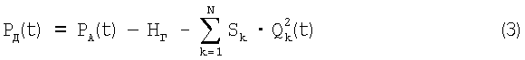
В этой формуле: Р_{А} - давление на выходе насосной станции;
Р_{Д} - давление в удаленной точке сети водоснабжения;
S_{k} - гидравлическое сопротивление k-того участка сети;
Q_{k} - расход воды на k-том участке;
H_{Г} - высота геодезического подъема воды между выходом насоса и диктующей точкой.
Суммирование в (3) ведется по всем N участкам сети водоснабжения, входящим в цепочку, соединяющую насосную станцию и диктующую точку. Для сети водоснабжения, приведенной в качестве примера на фиг.1, эта сумма должна быть взята для следующих N участков сети: А-1, 1-2, 2-3, 3-5, 5-7, 7-8, 8-10.
Обычно входящие в выражение (3) величины гидравлических сопротивлений и расходов для каждого участка сети водоснабжения не известны. Более того, часто не известно даже и количество N участков, так как отдельно в сети должны быть выделены участки, отличающиеся диаметрами труб и даже материалами труб. Однако если гидравлическое сопротивление участка трубы - детерминированная функция диаметра трубы, длины участка, числа Рейнольдса, шероховатости стенок, то расход Q_{k}(t) на каждом участке k сети является случайной функцией времени, зависящей от режима водопользования множества независимых потребителей, включенных в сеть.
При поддержании постоянного давления h_{Д} в диктующей точке выражение (3) может быть записано в виде
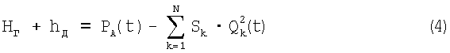
В правую часть этого выражения входит член, содержащий сумму заведомо случайных функций времени.
Поведение случайных функций времени может быть описано после накопления информации об их статистических характеристиках.
Введем равенство 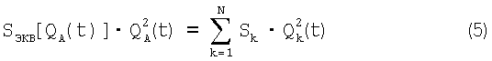
Здесь Q_{А}(t) - расход воды, обеспечиваемый в момент t в точке А насосной станции.
S_{ЭКВ}[Q_{А}(t)] - некоторая новая случайная функция, имеющая размерность гидравлического сопротивления.
Выражением вида ΔН=SQ² описываются потери давления в трубопроводе [4], причем коэффициент S является его гидравлическим сопротивлением. Этот коэффициент не изменяется или изменяется во времени очень медленно и незначительно.
Поэтому можно сказать, что S_{ЭКВ}[Q_{А}(t)] - это гидравлическое сопротивление некоторого эквивалентного сети водоснабжения трубопровода, который бы в каждый момент времени имел такие же потери давления, какие обеспечивает между точками А и Д сеть водоснабжения.
Так как в правой части выражения (5) находится случайная функция времени, зависящая от поведения множества случайных функций Q_{k}, то можно сказать, что и S_{ЭКВ}[Q_{А}(t)] является случайной функцией времени.
Более того, так как все поданное насосной станцией количество воды равно сумме отборов всех потребителей из сети водоснабжения, то можно считать S_{ЭКВ} случайной функцией от подачи насосной станции S_{ЭКВ}(Q). Тогда можно изучать поведение S_{ЭКВ}(Q), измеряя для разных моментов времени значения множества троек величин
Для каждой тройки измеренных в момент t_{j} значений Q_{А}, Р_{А}, Р_{Д} может быть рассчитана величина
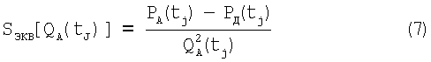
Поведение случайной функции, которой является S_{ЭКВ}[Q_{А}(t)], описывается вероятностью того, что она принимает некоторое значение при пребывании ее аргумента Q в заданной области. В этом свете, проведя множество измерений вида (6) и рассчитав множество значений S_{ЭКВ} по этим измерениям по формуле (7), можно построить в пространстве, поверхность 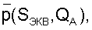описывающую вероятность нахождения S_{ЭКВ} и Q_{А} в заданной области значений.
Понятно, что можно также говорить о вероятности нахождения S_{ЭКВ} внутри какого-то диапазона значений при некотором фиксированном значении Q_{А}=Q₀.
Вид распределения вероятности пребывания S_{ЭКВ} в некоторой области значений при фиксированном и равном Q₀ значении Q_{А} приведен на фиг.2.

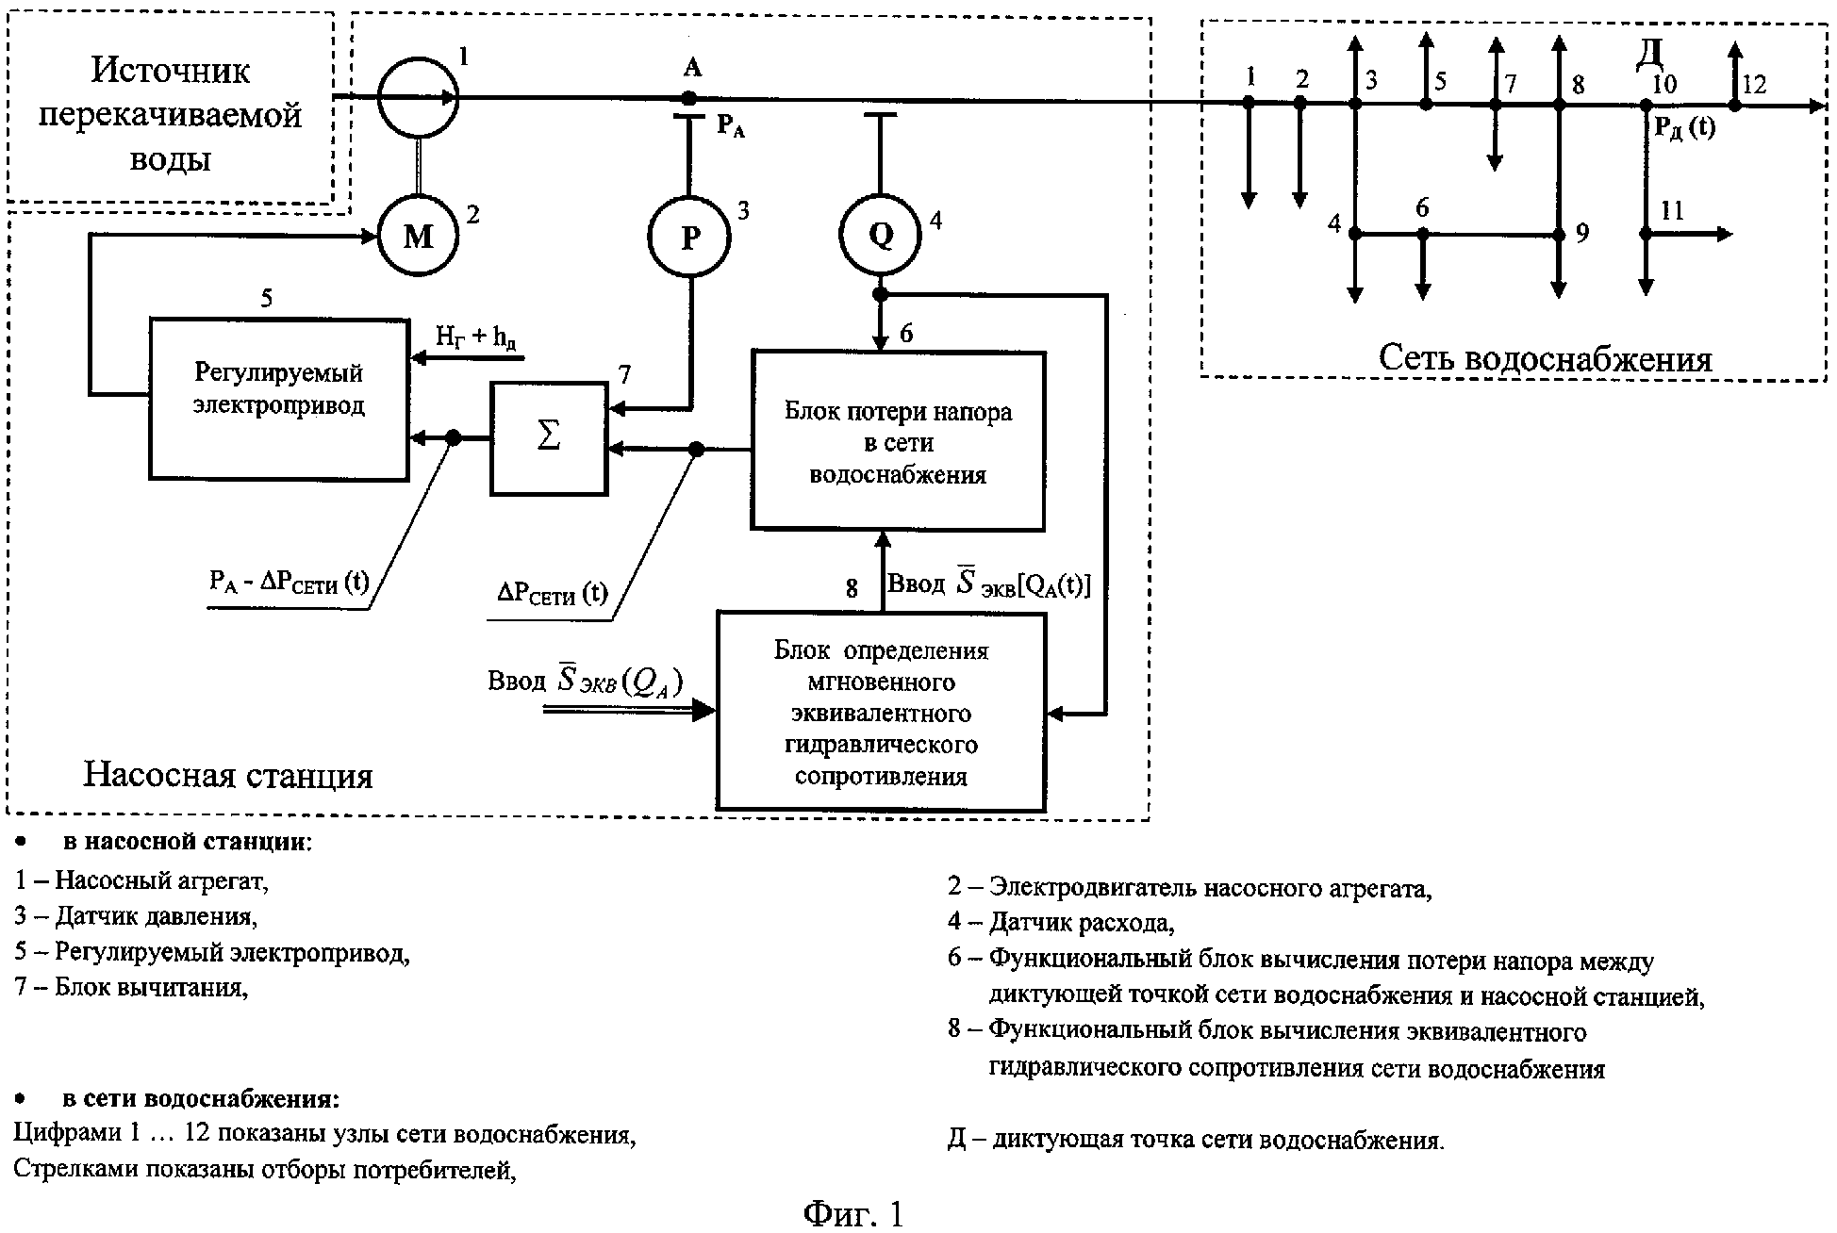

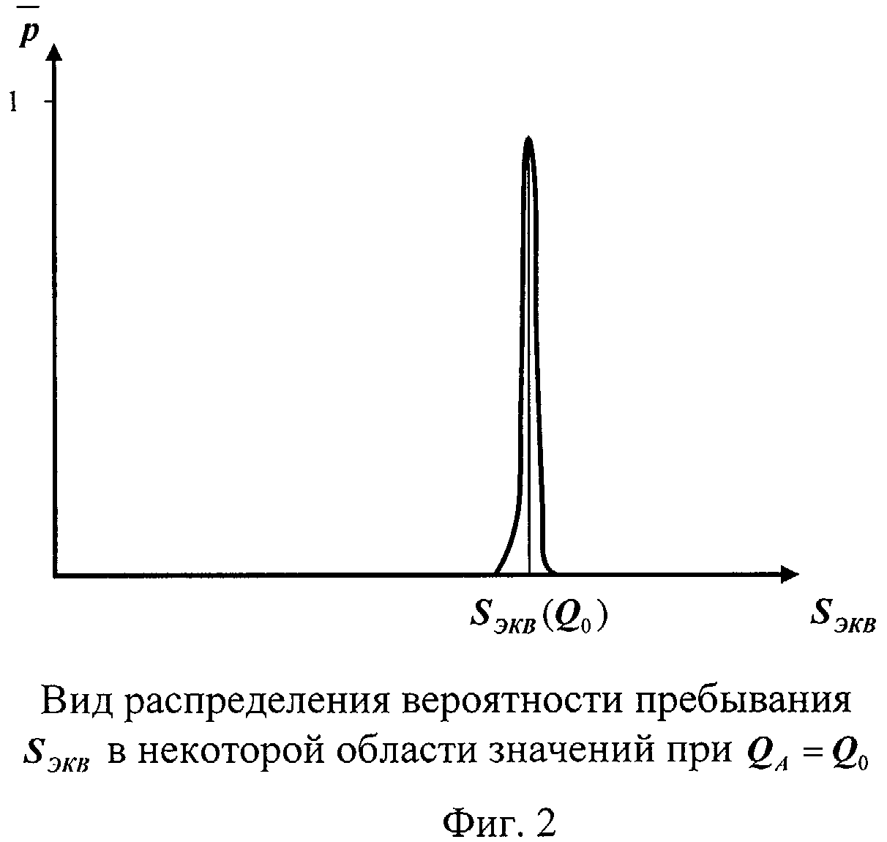
Из вида зависимости распределения вероятности значений S_{ЭКВ} можно сделать вывод, что при значении подачи насосной станции, равном Q₀, целесообразно принять S_{ЭКВ} равным ее наиболее вероятному значению.
Меняя Q₀, можем получить зависимость от Q наиболее вероятных значений Вид зависимости приведен на графике фиг.3.
На фиг.3 Q_{MIN} Q_{MAX} - минимальное и максимальное значение расходов, обеспечиваемых насосной станцией, которое было в процессе проводившихся измерений, а S_{MIN}, и S_{MAX} наибольшее и наименьшее значения эквивалентных гидравлических сопротивлений, полученные в результате статистической обработки результатов вычислений по формуле (7).

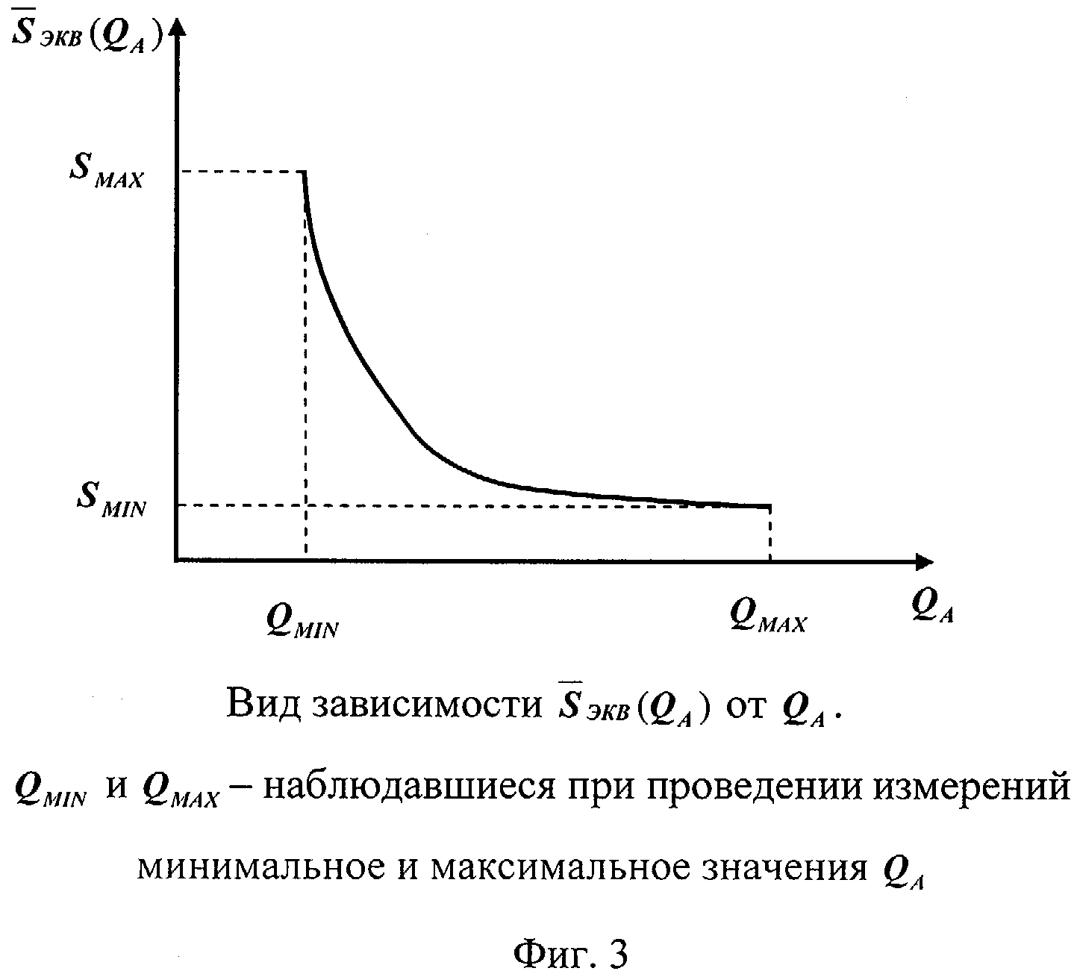

Проделав таким образом работу по выявлению вида зависимости мы в результате получили детерминированную функцию, которую используем вместо случайной функции S_{ЭКВ}[Q_{А}(t)] для вычисления выражения (5). Тогда выражение (5) запишется в виде:
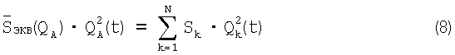
Подставляя (8) в (4), получим выражение, связывающее давление в диктующей точке сети водоснабжения, давление на выходе насосной станции и потери давления в сети водоснабжения:
Выражение (9), при выполнении подготовительных процедур, описанных выше и связанных с определением эквивалентного гидравлического сопротивления сети водоснабжения позволяет реализовать устройство, обеспечивающее поддержание постоянного давления h_{Д} в диктующей точке сети водоснабжения.

Устройство, реализующее описанный выше способ поддержания давления в диктующей точке сети водоснабжения, имеет принципиальную схему, представленную на фиг.1 и состоит из следующих частей: насосного агрегата 1, электродвигателя 2, управляемого регулируемым электроприводом 5, датчика давления 3 и датчика расхода 4, блока определения потерь давления в сети водоснабжения 6, блока вычисления эквивалентного гидравлического сопротивления сети водоснабжения 8 и вычитающего устройства 7. Устройство, схема которого приведена на фиг.1, работает таким образом, что выполняются математические операции, соответствующие выражению (9).
Величина необходимого поддерживаемого давления h_{Д} на вводе потребителя в диктующей точке задается, а геодезический подъем воды Н_{Г} между насосным агрегатом и диктующей точкой известен из строительной документации. Поэтому эти величины могут быть введены на вход задатчика, регулируемого электропривода 5.
Очевидно, что h_{Д} энергетически целесообразно принять равным минимальному давлению, при котором в точке Д осуществляется нормальное водоснабжение.
Способ определения зависимости был описан выше. Повторим, что зависимость должна быть определена по статистически достоверным измерениям, проведенным при настройке системы регулирования.
Блок определения эквивалентного гидравлического сопротивления 8 по введенной в него характеристике и по значению величины Q_{А}(t), измеренной датчиком расхода 3, в каждый момент времени определяет значение эквивалентного гидравлического сопротивления сети водоснабжения между диктующей точкой Д и точкой А насосной станции.
Сигнал с выхода блока определения эквивалентного гидравлического сопротивления сети водоснабжения 8 подается в блок определения потерь давления в сети водоснабжения 6, который формирует сигнал согласно вычисляемому им выражению 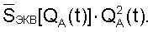 Этот сигнал подается на вход блока вычитания, на другой вход которого подается сигнал с датчика давления на выходе насосной станции 2.
Блок вычитания формирует сигнал, являющийся в каждый момент времени правой частью выражения (9).
Замкнутая система авторегулирования, которой является предложенное устройство, в соответствии с теорией работы систем с обратной связью, в каждый момент времени с пренебрежимо малой ошибкой поддерживает равенство сигналов на двух входах регулирующего устройства - входе задатчика и входе датчика. Регулируемый электропривод 4 воздействует на электродвигатель 2 насосного агрегата 1 таким образом, что в каждый момент времени поддерживается равенство (9) сигнала на входе задатчика и сигнала с выхода блока вычитания.
Выполнение с помощью устройства, приведенного на фиг.1, равенства (9) означает поддержание постоянного заданного давления h_{Д} в удаленной от насосной станции диктующей точке сети водоснабжения.
Иногда в сети водоснабжения появляются изменения, нарушающие введенную при настройке устройства зависимость Причиной такого нарушения настройки может стать, например, выведение в ремонт какого-то участка сети водоснабжения или потребление каким-то пользователем аномальных количеств воды. В этом случае потребуется провести повторно настройку системы, выражающуюся в том, что следует вновь собрать статистически достоверную информацию о разности давлений в каждый момент времени между точками А и Д и о подаче насосной станции в те же моменты времени. Далее по этим данным следует вновь вычислить для каждого момента времени значение эквивалентного гидравлического сопротивления сети, статистически обработать множество значений S_{ЭКВ}[Q_{А}(t)] и получить новую зависимость
Для автоматического проведения повторных настроек системы при изменении характеристик сети водоснабжения предлагается вариант устройства, приведенный на фиг.4, содержащий дополнительно введенные в систему регулирования давления блок адаптивного управления 9, устройство накопления 10 и датчик давления в диктующей точке 11.

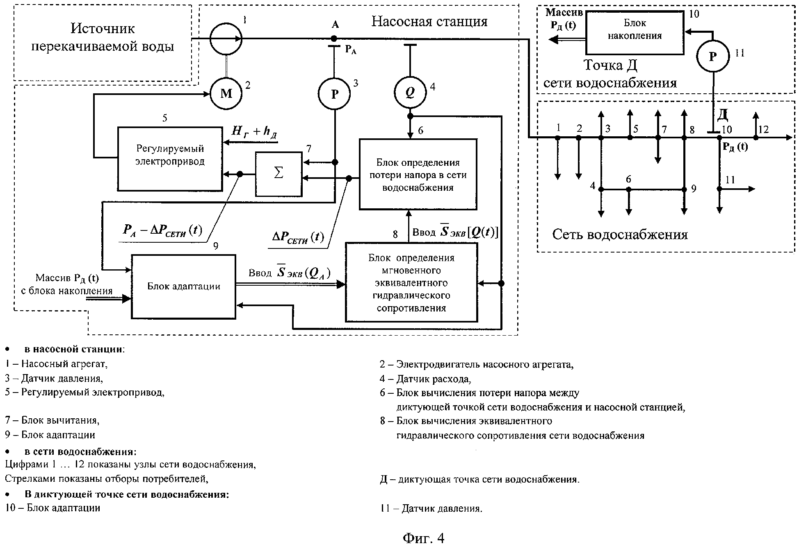
Устройство, приведенное на фиг. 4, работает следующим образом.
Блок адаптивного управления 9 устанавливается в насосной станции, устройство накопления 10 и датчик давления 11 - в диктующей точке сети водоснабжения.
Данные о значениях давления и расхода на насосной станции в зависимости от времени в блоке адаптивного управления постоянно накапливаются, для чего в этот блок подаются сигналы с датчика давления 4 и датчика расхода 5.
Устройство накопления 10, установленное в диктующей точке, аналогично блоку адаптивного управления 9, накапливает данные о значении в каждый момент времени давления в диктующей точке, получаемые им с датчика давления 11. С помощью любого устройства, например, флэш-памяти, накопленные данные из устройства накопления 10, расположенного в диктующей точке, переносятся в блок адаптивного управления 9, расположенный в насосной станции. Блок адаптивного управления проводит обработку имеющихся в нем данных и вычисляет новую, откорректированную по множеству последних измерений, зависимость Эта новая зависимость подается на вход блока определения эквивалентного гидравлического сопротивления сети. В остальном устройство с блоком адаптивного управления и устройством накопления на фиг.4 работает аналогично тому, как работает устройство, приведенное на фиг.1.
Так как обслуживающий персонал знает об изменениях в сети водоснабжения, то в случае проведения ремонтных работ либо появления аварий, имеется возможность провести цикл адаптации устройства под новую характеристику сети Время на проведение такого цикла в предложенном устройстве минимально.
Имеется также возможность периодически контролировать соответствие текущих параметров сети водоснабжения ранее полученным, тем самым контролируя состояние сети и действия потребителей воды.
Алгоритм работы данного устройства
1. Способ регулирования давления в сети водоснабжения, отличающийся тем, что по статистически достоверным измерениям определяют зависимость от подачи насосной станции эквивалентного гидравлического сопротивления, соответствующего потере давления между выходом насосной станции и диктующей точкой сети водоснабжения, причем по зависимости эквивалентного гидравлического сопротивления от подачи насосной станции обеспечивают поддержание постоянного давления в диктующей точке сети водоснабжения.
2. Устройство регулирования давления в сети водоснабжения, содержащее насосный агрегат с его электродвигателем, регулируемый электропривод, управляющий давлением на выходе насосной станции, датчик давления на выходе насосной станции, сигнал с которого подается на один вход блока вычитания, блок определения потерь давления в сети водоснабжения, с выхода которого сигнал подается на другой вход блока вычитания, выход блока вычитания подается на второй вход регулируемого электропривода, а на вход блока определения потерь давления в сети водоснабжения подается сигнал с датчика расхода, установленного на выходе насосной станции, отличающееся тем, что на вход блока определения потерь давления в сети водоснабжения подается сигнал с блока определения эквивалентного гидравлического сопротивления сети водоснабжения, причем на вход блока определения эквивалентного гидравлического сопротивления сети водоснабжения подается сигнал с датчика расхода на выходе насосной станции, а на второй его вход введена зависимость гидравлического сопротивления сети водоснабжения от подачи насосной станции.
3. Устройство по п. 2, отличающееся тем, что в систему регулирования устройства дополнительно введены устройство накопления, второй датчик давления и блок адаптивного управления, причем устройство накопления и второй датчик давления установлены в диктующей точке, устройство накопления запоминает данные о зависимости от времени давления, измеряемого датчиком давления в диктующей точке, блок адаптивного управления расположен в насосной станции, данные с устройства накопления периодически вводятся на первый вход блока адаптивного управления, на второй вход блока адаптивного управления вводится сигнал с датчика давления на выходе насосной станции, а на третий вход - сигнал с датчика расхода, причем блок адаптивного управления после введения в него информации с устройства накопления периодически вычисляет уточненную зависимость эквивалентного гидравлического сопротивления сети водоснабжения от расхода и подает ее на вход блока определения эквивалентного гидравлического сопротивления сети водоснабжения.

5. Экологические аспекты мероприятий по строительству,
реконструкции и модернизации объектов централизованной
системы водоснабжения

В районе водозабора из р. Арсеньевка расположены многочисленные промышленные объекты, являющиеся потенциальными источниками загрязнения подземных вод эксплуатируемого водоносного комплекса.
Промывные воды от фильтров сбрасываются в поверхностные водные источники. Такое положение дел с загрязнением водных источников противоречит действующему водному законодательству. Для исключения негативного влияния на окружающую среду необходимо строительство сооружений по очистке промывной воды от фильтров.
Учитывая сложность технологического процесса обработки воды и предписания СанПиН по предельно-допустимым концентрациям в питьевой воде хлорорганических соединений, наиболее эффективными можно считать водопроводные очистные сооружения, в основе которых лежит обработка ультрафиолетовым излучением в сочетании с хлораммонизацией.
Использование УФ комплексов:
- сводит к минимуму содержание хлорорганических соединений в питьевой воде, сохраняя вкусовые качества;
- значительно снижает вероятность обнаружения в ней микроорганизмов и вирусов;
- современные очистные сооружения не являются фактором риска для окружающей среды (в сравнении с технологиями хлорирования и озонирования);
- уменьшает энергопотребление и, соответственно, является выгодным с экономической точки зрения.

6. Оценка объемов капитальных вложений в строительство, реконструкцию и модернизацию объектов централизованной системы водоснабжения

Представленные ниже «Мероприятия по строительству, реконструкции и модернизации объектов централизованной системы водоснабжения Арсеньевского городского округа» направлены на реализацию требований Федерального закона от 23 ноября 2009 года № 261-ФЗ «Об энергосбережении и о повышении энергетической эффективности и о внесении изменений в отдельные законодательные акты Российской Федерации» и обеспечения санитарной и экологической безопасности населения Арсеньевского городского округа.
Разработанные мероприятия систематизированы по степени их актуальности в решении вопросов развития системы водоснабжения. Сроки реализации мероприятий определены исходя из их значимости и планируемых сроков ввода объектов капитального строительства.
Объемы мероприятий определены укрупненно. Список мероприятий на конкретном объекте детализируется после разработки проектной документации (при необходимости после проведения энергетических обследований).
Перечень мероприятий и объемы их финансирования представлены в таблице № 23.
Таблица № 23

Мероприятия по строительству, реконструкции и модернизации
объектов централизованной системы водоснабжения Арсеньевского городского округа

№ п/п | Инвестиционные проекты (наименование, описание и ссылка на обоснование) | Цели реализации проекта | Ед. изм. | Технические параметры проекта | Объем капитальных затрат, тыс. руб. |  | Сроки реализации
 | Реконструкция насосно-энергетического оборудования | Обеспечение надлежащего качества питьевой воды | 1 мероприятие | 1 | Всего,  в том числе: | 15676,911 | 2014 г.
 |  |  |  |  | - средства бюджета Приморского края | 10973,838
 |  |  |  |  | - средства бюджета Арсеньевского городского округа | 4703,073
 | Разработка проекта на реконструкцию водопроводных очистных сооружений на водохранилище р. Дачная | Обеспечение надлежащего качества питьевой воды | 1 мероприятие | 1 | Всего, в том числе: | 8258,500 | 2016 г.
 |  |  |  |  | - средства бюджета Арсеньевского городского округа | 4629,49358
 |  |  |  |  | - средства государственной корпорации – Фонда содействия реформирования жилищно-коммунального хозяйства | 3629,00642
 | Разработка проекта на строительство водопроводных очистных сооружений  р. Арсеньевка (2-ой подъем) | Обеспечение надлежащего качества питьевой воды | 1 мероприятие | 1 | Всего, в том числе: | 2279,000 | 2025 г.
 |  |  |  |  | - средства бюджета Приморского края | 1823,200
 |  |  |  |  | - средства бюджета Арсеньевского городского округа | 455,800
 | Реконструкция водопроводных очистных сооружений на водохранилище р. Дачная | Обеспечение надлежащего качества питьевой воды | 1 мероприятие | 1 | Всего, в том числе: | 279961,46942 | 2017 -2021 гг.
 |  |  |  |  | - средства федерального бюджета | 274362,23517
 |  |  |  |  | - средства бюджета Приморского края | 5599,23425
 | Строительство водопроводных очистных сооружений на водозаборе р. Арсеньевка (2-ой подъем) | Обеспечение надлежащего качества питьевой воды | 1 мероприятие | 1 | Всего, в том числе: | 4198,500 | 2026 г.
 |  |  |  |  | - средства бюджета Приморского края | 3358,800
 |  |  |  |  | - средства бюджета Арсеньевского городского округа | 839,700
 | Капитальный ремонт водопроводной сети по  ул. Балабина и подключение насосной станции | Повышение надежности водоснабжения, снижение потерь воды в сетях | п.м | 1076,4 | Всего, в том числе: | 9953,31224 | 2016 г.
 |  |  |  |  | - средства бюджета Арсеньевского городского округа | 9953,31224
 | Капитальный ремонт запорной арматуры Ø 500 на магистральном водопроводе по ул. Стахановская, ВК-27,27а | Повышение надежности водоснабжения, снижение потерь воды в сетях | 1 мероприятие | 1 | Всего, в том числе: | 3792,388 | 2025 – 2028 гг.
 |  |  |  |  | - средства бюджета Приморского края | 3033,9104
 |  |  |  |  | - средства бюджета Арсеньевского городского округа | 758,4776
 | Ремонт затворов донного водовыпуска водохранилища на р. Дачная, замена запорной арматуры в приемной и распределительной камерах донного водовыпуска, капитальный ремонт асфальтового покрытия гребня плотины водохранилища на р. Дачная, замена и капитальный ремонт пьезометров водохранилища на р.Дачная | Повышение надежности водоснабжения | 4 мероприятия | 1 | Всего, в том числе: | 28380,0 | 2025 – 2028 гг.
 |  |  |  |  | - средства бюджета Приморского края | 19968,0
 |  |  |  |  | - средства бюджета Арсеньевского городского округа | 8412,0
 | Разработка проектно-сметной документации на капитальный ремонт траншейного водосброса Дачинского гидроузла г. Арсеньев, в том числе выполнение инженер-но-геологических и инженерно-экологических изысканий | Повышение надежности водоснабжения | 1 мероприятие | 1 | Всего, в том числе: | 15400,0 | 2025-2026 гг.
 |  |  |  |  | - средства бюджета Приморского края | 14940,0
 |  |  |  |  | - средства бюджета Арсеньевского городского округа | 460,0
 | Капитальный ремонт траншейного водосброса Дачинского гидроузла г. Арсеньев | Повышение надежности водоснабжения | 1 мероприятие | 1 | Всего, в том числе: | 30000,0 | 2027-2028 г.
 |  |  |  |  | - средства бюджета Приморского края | 29100,0
 |  |  |  |  | - средства бюджета Арсеньевского городского округа | 900,0
 | Разработка проекта на устройство локальной системы оповещения | Повышение надежности водоснабжения | 1 мероприятие | 1 | Всего, в том числе: | 108,0 | 2015 г.
 |  |  |  |  | - средства бюджета Арсеньевского городского округа | 48,0
 |  |  |  |  | - внебюджетные средства | 60,0
 | Устройство локальной системы оповещения | Повышение надежности водоснабжения | 1 мероприятие | 1 | Всего, в том числе: | 3960,0 | 2016 -2017 гг.
 |  |  |  |  | - средства бюджета Арсеньевского городского округа | 3960,0
 | Проектирование и строительство автоматизированной информацион-но-измерительной системы коммер-ческого учета энергоресурсов, авто-матизированной системы техничес-кого учета энергоресурсов, автома-тизированной системы управления технологическими процессами системы водоснабжения | Повышение уровня автоматизации системы водоснабжения | 1 мероприятие | 1 | Всего, в том числе: | 15000,0 | 2025 – 2028 гг.
 |  |  |  |  | - средства бюджета Арсеньевского городского округа | 15000,0
 | Капитальный ремонт участков водопроводной сети | Повышение надежности водоснабжения, снижение потерь воды в сетях | п. м | 20000 | Всего, в том числе: | 215000,000 | 2025 – 2028 гг.
 |  |  |  |  | - средства бюджета Приморского края | 172000,000
 |  |  |  |  | - средства бюджета Арсеньевского городского округа | 43000,000
 | Капитальный ремонт водопровода под индивидуальное жилое строительство в районе  ул. Кирзаводская | Повышение надежности водоснабжения, снижение потерь воды в сетях | п. м | 196 | Всего, в том числе: | 413,91574 | 2016 г.
 |  |  |  |  | - средства бюджета Арсеньевского городского округа | 413,91574
 | Капитальный ремонт фасада насосной станции по ул. Балабина | Повышение надежности водоснабжения | 1 мероприятие | 1 | Всего, в том числе: | 373,89964 | 2016 г.
 |  |  |  |  | - средства бюджета Арсеньевского городского округа | 373,89964
 | Капитальный ремонт водопровода по пр. Горького (от ул. Островского до ул. Ленинская) | Повышение надежности водоснабжения, снижение потерь воды в сетях | п.м | 1440 | Всего, в том числе: | 8703,26673 | 2016 г.
 |  |  |  |  | - средства бюджета Арсеньевского городского округа | 8703,26673
 | Капитальный ремонт водопровода по ул. Ломоносова (от ул. 25 лет Арсеньева до ул. Островского) с заменой затвора | Повышение надежности водоснабжения, снижение потерь воды в сетях | п.м | 625 | Всего, в том числе: | 8834,48479 | 2016 г.
 |  |  |  |  | - средства бюджета Приморского края | 7177,62048
 |  |  |  |  | - средства бюджета Арсеньевского городского округа | 1656,86431
 | Разработка проектно-сметной документации на прокладку резервной линии водоснабжения с присоединением в магистральный трубопровод Ø 500 мм от гидротехнических сооружений на р. Дачная с модернизацией насосной станции «Северная» и конечной точкой проектируемого трубопровода в районе пересечения ул. 9 Мая с пер. Украинский с присоединением к действующему трубопроводу | Повышение надежности водоснабжения | 1 мероприятие | 1 | Всего, в том числе: | 3755,41 | 2025 г.
 |  |  |  |  | - средства бюджета Приморского края | 3642,748
 |  |  |  |  | - средства бюджета Арсеньевского городского округа | 112,662
 | Проведение работ по реализации проекта на прокладку резервной линии водоснабжения с присоеди-нением в магистральный трубопро-вод Ø 500 мм от гидротехнических сооружений на р. Дачная с модерни-зацией насосной станции «Север-ная» и конечной точкой проектируе-мого трубопровода в районе пересе-чения ул. 9 Мая с пер. Украинский с присоединением к действующему трубопроводу | Повышение надежности водоснабжения | 1 мероприятие | 1 | Всего, в том числе: | 109745,6 | 2026 г.
 |  |  |  |  | - средства бюджета Приморского края | 87796,48
 |  |  |  |  | - средства бюджета Арсеньевского городского округа | 21949,12
 | Капитальный ремонт водопроводной сети Ø 400 мм, от здания новой насосной станции до насосной станции 2 подъема | Повышение надежности водоснабжения, снижение потерь воды в сетях | п.м | 800 | Всего, в том числе: | 10236,345 | 2025 г.
 |  |  |  |  | - внебюджетные средства | 10236,345
 | Капитальный ремонт водопровод-ной сети Ø 300 мм от ВК-1 (ул. Октябрьская, 7) до здания котель-ной Производства № 2 (правая нит-ка) и от ВК-3 (ул. Жуковского –  ул. Октябрьская) до здания котельной Производства № 2 (левая нитка) | Повышение надежности водоснабжения, снижение потерь воды в сетях | п.м | 2914 | Всего, в том числе: | 13892,593 | 2025 г.
 |  |  |  |  | - внебюджетные средства | 13892,593
 | Ремонт резервуара чистой воды объемом 800 м³ на отметке «205» по ул. Островского, 70 | Повышение надежности водоснабжения | 1 мероприятие | 1 | Всего, в том числе: | 5988,040 | 2025 г.
 |  |  |  |  | - внебюджетные средства | 5988,040
 | Капитальный ремонт участка водопроводной сети Ø 200 мм, по ул. Октябрьская от ВК-2 (ул. 9 Мая) до ВК-55 (ул. Баневура) | Повышение надежности водоснабжения, снижение потерь воды в сетях | п.м | 750 | Всего, в том числе: | 10117,794 | 2025 г.
 |  |  |  |  | - внебюджетные средства | 10117,794
 | Капитальный ремонт водопроводной сети Ø 300 мм по ул. Черняховского, от насосной станции «Северная» до  ул. Черняховского, 169 | Повышение надежности водоснабжения, снижение потерь воды в сетях | п.м | 2800 | Всего, в том числе: | 35817,405 | 2026 г.
 |  |  |  |  | - внебюджетные средства | 35817,405
 | Капитальный ремонт затвора № 1 Ø 500 мм в ВК-12 участка ГТС на реке Дачная | Повышение надежности водоснабжения | 1 мероприятие | 1 | Всего, в том числе: | 254,871 | 2026 г.
 |  |  |  |  | - внебюджетные средства | 254,871
 | Капитальный ремонт затвора № 2 Ø 500 мм в ВК-12 участка ГТС на реке Дачная | Повышение надежности водоснабжения | 1 мероприятие | 1 | Всего, в том числе: | 254,871 | 2026 г.
 |  |  |  |  | - внебюджетные средства | 254,871
 | Капитальный ремонт затвора № 3 Ø 500 мм в ВК-12 участка ГТС на реке Дачная | Повышение надежности водоснабжения | 1 мероприятие | 1 | Всего, в том числе: | 254,871 | 2027 г.
 |  |  |  |  | - внебюджетные средства | 254,871
 | Капитальный ремонт затвора № 4 Ø 500 мм в ВК-12 участка ГТС на реке Дачная | Повышение надежности водоснабжения | 1 мероприятие | 1 | Всего, в том числе: | 254,871 | 2027 г.
 |  |  |  |  | - внебюджетные средства | 254,871
 | Капитальный ремонт затвора № 5 Ø 500 мм в ВК-12 участка ГТС на реке Дачная | Повышение надежности водоснабжения | 1 мероприятие | 1 | Всего, в том числе: | 254,871 | 2028 г.
 |  |  |  |  | - внебюджетные средства | 254,871
 | Капитальный ремонт затвора № 6 Ø 500 мм в ВК-4 участка ГТС на реке Дачная | Повышение надежности водоснабжения | 1 мероприятие | 1 | Всего, в том числе: | 254,438 | 2028 г.
 |  |  |  |  | - внебюджетные средства | 254,438
 | Капитальный ремонт затвора № 9 Ø 500 мм в ВК-4 участка ГТС на реке Дачная | Повышение надежности водоснабжения | 1 мероприятие | 1 | Всего, в том числе: | 254,438 | 2028 г.
 |  |  |  |  | - внебюджетные средства | 254,438
 | Капитальный ремонт затвора № 21 Ø 800 мм в распределительной камере донного водовыпуска участка ГТС на реке Дачная | Повышение надежности водоснабжения | 1 мероприятие | 1 | Всего, в том числе: | 924,947 | 2020 г.
 |  |  |  |  | - внебюджетные средства | 924,947
 | Замена запорной арматуры в приемной камере донного водовыпуска участка ГТС на реке Дачная:  № 22 Ø 500 мм – 1 шт.,  № 24 Ø 800 мм – 1 шт.,  № 25 Ø 500 мм – 1 шт. | Повышение надежности водоснабжения | 1 мероприятие | 3 | Всего, в том числе: | 1062,757 | 2021 г.
 |  |  |  |  | - внебюджетные средства | 1062,757
 | Капитальный ремонт водопроводной сети Ø 300 мм по ул. Луговая от ВК-2 (ул. Жуковского – ул. Октябрьская) до ВК-4 | Повышение надежности водоснабжения, снижение потерь воды в сетях | п.м | 900 | Всего, в том числе: | 5765,022 | 2028 г.
 |  |  |  |  | - внебюджетные средства | 5765,022
 |  |  |  |  | Всего, в том числе: | 788205,72625
 |  |  |  |  | - средства федерального бюджета | 274362,23517
 |  |  |  |  | - средства бюджета Приморского края | 359413,83113
 |  |  |  |  | - средства бюджета Арсеньевского городского округа | 126329,58484
 |  |  |  |  | - внебюджетные средства | 85588,134
 |  |  |  |  | - средства государственной корпорации – Фонда содействия реформирования жилищно-коммунального хозяйства | 3629,00642

Объем финансовых потребностей, необходимых для реализации мероприятий по строительству, реконструкции и модернизации объектов централизованной системы водоснабжения Арсеньевского городского округа определен на основании сметных расчетов, выполненных в соответствии с действующей методикой определения стоимости строительной продукции на территории Российской Федерации.
Для приведения стоимостных показателей к ценам периода реализации мероприятий, применяются прогнозные индексы дефляторы капитальных вложений до 2020 года. Прогноз индексов-дефляторов и инфляции до 2020 года рассмотрен в составе Концепции долгосрочного социально-экономического развития Российской Федерации на период до 2020 года на заседании Правительства Российской Федерации 1 октября 2008 года.
В финансовые потребности включен комплекс расходов, связанных с проведением мероприятий инвестиционной программы, в том числе:
- проектные работы;
- приобретение материалов и оборудования;
- строительно-монтажные работы.

7. Плановые значения показателей развития
централизованной системы водоснабжения

Плановые значения показателей развития централизованной системы водоснабжения и их числовые значения приведены в таблице № 24.

Таблица № 24

Плановые значения показателей развития централизованной системы водоснабжения

№ п/п | Наименование показателей | Ед. изм. | год
 |  |  | 2014 | 2015 | 2016 | 2017 | 2018 | 2019 | 2020 | 2021 | 2022 | 2023 | 2024 | 2025 | 2028
 | Доля проб питьевой воды, подаваемой в распределительную водопроводную сеть, не соответствующих установленным требованиям, в общем объеме проб, отобранных по результатам производственного контроля качества питьевой воды | % | 0 | 0 | 0 | 0 | 0 | 0 | 0 | 0 | 0 | 0 | 0 | 0 | 0
 | Доля проб питьевой воды в распределительной водопроводной сети, не соответствующих установленным требованиям, в общем объеме проб, отобранных по результатам производственного контроля качества питьевой воды | % | 33,9 | 41,7 | 58,4 | 57,1 | 54,6 | 63,3 | 38,8 | 62,5 | 0 | 0 | 0 | 0 | 0
 | Количество перерывов в подаче воды, зафиксированных в местах исполнения обязательств ресурсоснабжающей организацией, возникших в результате аварий, повреждений и иных технологических нарушений на объектах централизованной системы холодного водоснабжения, в расчете на протяженность водопроводной сети в год | ед./км | 1,2 | 1,4 | 1,3 | 1,2 | 0,9 | 1,1 | 1,0 | 1,0 | 0,9 | 0,9 | 0,8 | 0,8 | 0,7
 | Доля потерь воды в централизованной системе водоснабжения при транспортировке в общем объеме воды, поданной в водопроводную сеть | % | 20 | 19,3 | 20 | 19 | 18 | 18 | 19,5 | 18,5 | 17,9 | 17,7 | 17,5 | 17,0 | 16,5
 | Приведение качества питьевой воды централизованного водоснабжения в соответствие с гигиеническими нормативами (СанПиН 2.1.4.1074-01 «Питьевая вода. Гигиенические требования к качеству воды централизованных систем питьевого водоснабжения. Контроль качества») | % | 41,6 | 41,6 | 41,6 | 41,6 | 41,6 | 41,6 | 41,6 | 41,6 | 100 | 100 | 100 | 100 | 100
 | Уровень износа объектов водоснабжения | % | 92 | 92 | 90 | 90 | 90 | 90 | 90 | 90,0 | 89,0 | 88,0 | 87,3 | 86,6 | 85,8
 | Снижение аварийности в распределительной системе водоснабжения | ед. | 0,61 | 0,54 | 0,63 | 0,63 | 0,63 | 0,63 | 0,63 | 0,63 | 0,58 | 0,56 | 0,54 | 0,52 | 0,50

Скрытые утечки на водопроводных сетях и хищения по данным Росводоканалналадки на Дальнем Востоке в изношенных сетях составляют в среднем 23,7% и колеблются в пределах от 34,4 % в Уссурийске и до 16,51% во Владивостоке. Потери воды при авариях оцениваются по этим же данным величиной 1,07%.
Департаментом по тарифам Приморского края ежегодно устанавливается для предприятия, оказывающего услуги по водоснабжению на территории городского округа, нормативная реализация холодной воды. Такая мера связана с большим объемом хищений из систем водоснабжения городов Приморского края. Для указанного предприятия реализация на 2013 год установлена 5893,547 тыс. м³/ год. Тогда объем забираемой воды из источников составит по отношению к данным 2013 года и принятом проценте допустимых утечек 7187,25 тыс. м³/год, сокращение объемов забираемой воды по сравнению с забором 2013 г. составит 9021,79 – 7187,25 = 1834,53 тыс. м3/год. Увеличение объемов реализации в % за счет борьбы с хищениями составляет
(5893,547 – 5052,2)×100/9021,79 = 9,33%.
При установленных норме реализации и проценте допустимых неучтенных расходов, сокращение потерь за счет скрытых утечек, повреждений и аварий на сетях при транспортировке воды составит 5,07%. Общий баланс по непроданной воде определится по формуле:
Э + Д +У + П = О,
где Э – сокращении расходов за счет внедрения энергосберегающего оборудования на сетях и автоматизации, 11,6% (реализация программы энергосбережения); Д – допустимые расходы непроданной воды (технологические нужды, естественные потери, допустимые утечки), 18%; У - увеличение реализации за счет сокращения хищений воды, 9,33%; П – скрытые утечки в сетях, при авариях и повреждениях, 5,07%; О – общий процент непроданной воды. После подстановки получаем
11,6 + 18 +9,33 +5,07 = 44%.
Непроданная вода по отношению к 2012 году составляет 3696,59 тыс. м³/год, по отношению к 2013 году – 3128,243 тыс.м³/год, соответственно в процентах 44 % и 34,67%. Сокращение непроданной воды по отношению к 2012 году – до 26%, по отношению к 2013 году – до 16,67%.
При составлении баланса непроданной воды использовалась «Методика определения неучтенных расходов и потерь воды в системах коммунального водоснабжения (утв. приказом Минпромэнерго РФ от 20 декабря 2004 г. № 172). По данным указанной методики количество аварий на сети прямо пропорционально количеству утечек.

8. Перечень выявленных бесхозяйных объектов
централизованной системы водоснабжения (в случае их выявления)
и перечень организаций, уполномоченных на их эксплуатацию

На территории городского округа организацией, уполномоченной на эксплуатацию бесхозяйных сетей, является ООО «Кристалл».
В соответствии с п. 3 ст. 225 ГК РФ бесхозяйные недвижимые вещи (в том числе и тепловые сети) принимаются на учет органом, осуществляющим государственную регистрацию права на недвижимое имущество (Росреестром), по заявлению органа местного самоуправления, на территории которого они находятся.
По истечении года со дня постановки бесхозяйной недвижимой вещи на учет орган, уполномоченный управлять имуществом городского округа, может обратиться в суд с требованием о признании права собственности на бесхозяйные сети.
Если суд не признает бесхозяйные сети поступившими в собственность Арсеньевского городского округа, то их может либо принять в собственность оставивший их собственник, либо такие сети могут быть приобретены в собственность в силу приобретательной давности. Согласно ст. 234 ГК РФ лицо, не являющееся собственником имущества, но добросовестно, открыто и непрерывно владеющее как своим собственным недвижимым имуществом в течение 15 лет, приобретает право собственности на это имущество.
Бесхозяйные сети переходят в собственность Арсеньевского городского округа в порядке, установленном ст. 225 ГК РФ.
До перехода бесхозяйных сетей в собственность орган местного самоуправления руководствуется ст. 8 Федерального закона от 07.12.2011 № 416-ФЗ «О водоснабжении и водоотведении».

Литература
1. Бадалов М.Б., Пцарев К.А., Юдин М.Ю., Хямяляйнен М.М., Огибин М.А. Совершенствование эксплуатации системы подачи и транспортирования воды Санкт-Петербурга, журнал «Водоснабжение и санитарная техника», №11, 2001 г., стр.10-12.
2. Описание изобретения «Способ автоматического управления водоснабжением» к патенту RU 2264652, кл. G06A 17/60, G05В 19/18, Глуховский И.И., Каменецкий А.Б.
3. Иваненко Б.Н., Тарасов Н.Г. Авторское свидетельство СССР №623993, кл. F04D 15/00, G05D 27/00.
4. Цыбин Л.А., Шанаев И.Ф. Гидравлика и насосы. М.: Высшая школа, 1976 г., стр.116-119.
5. Абрамов Н.Н. Водоснабжение. Учебник для вузов. Изд. 2-е. М.: Стройиздат, 1974 - 480 с.
6. Фрог Б.Н., Левченко А.П. Водоподготовка. Учебное пособие для вузов. М.: Издательство МГУ, 1996 - 680 с.
7. Шевелев Ф.А. Таблицы для гидравлического расчета стальных, чугунных, асбоцементных, пластмассовых и стеклянных водопроводных труб. Изд. 5-е. М.: Стройиздат, 1973 - 112 с.
8. Расчет водопроводных сетей: Учебное пособие для вузов / Н.Н. Абрамов, М.М. Поспелова, М.А. Сомов и др. - Изд. 4-е. М.: Стройиздат, 1983 - 278 с.
9. Кожинов И.В. Очистка питьевой и технической воды - 271 с.
10. Золотова Е.Ф., Асс Г.Ю. Очистка воды от железа, марганца, фтора и сероводорода. М.: Стройиздат, 1975 - 176 с.
11. Суреньянц С.Я., Иванов А.П. Эксплуатация водозаборов подземных вод. М.: Стройиздат, 1989 - 80 с.
12. Журба М.Г., Соколов Л.И., Говорова Ж.М. Водоснабжение. Проектирование систем и сооружений. Том 1. М.: Издательство АСВ, 2003 - 288с.
13. Журба М.Г., Соколов Л.И., Говорова Ж.М. Водоснабжение. Проектирование систем и сооружений. Том 2. Очистка и кондиционирование природных вод. М.: Издательство АСВ, 2004 - 496 с.
14. Журба М.Г., Соколов Л.И., Говорова Ж.М. Водоснабжение. Проектирование систем и сооружений. Том 3. Системы распределения и подачи воды. М.: Издательство АСВ, 2004 - 256 с.
15. Справочник по эксплуатации и ремонту водозаборных скважин. / Э.А. Морозов, А.В. Стецюк. Киев: Будивельник, 1984 - 96 с.
16. Арсенов В.Г. Водоснабжение промышленных предприятий. 71 с.
17. Порядин А.Ф. Устройство и эксплуатация водозаборов. М.: Стройиздат, 1984.
18. Плотников Н.А., Алексеев В.С. Проектирование и эксплуатация водозаборов подземных вод. М.: Стройиздат, 1990 - 256 с.
19. Абрамов С.К., Биндеман Н.Н., Семенов М.П. Водозаборы подземных вод. М.: Стройиздат, 1947 - 229 с.
20. Гидрология и гидротехнические сооружения: Учеб. для вузов по спец. «Водоснабжение и канализация» / Под ред. Г.Н. Смирнова. - М.: Высш. шк., 1988 - 472 с.
21. Водозаборно-очистные сооружения и устройства: Учеб. пособие для студентов вузов / Под ред. М.Г. Журбы. - М.: ООО «Издательсво Астрель»: ООО «Издательсво АСТ», 2003 - 569 с.
22. Клячко В.А., Апельцин И.Э. Очистка природных вод. М.: Издательство литературы по строительству, 1971 - 579 с.
23. Арцев А.И., Бочевер Ф.М., Лапшин Н.Н. и др. Проектирование водозаборов подземных вод. М.: Стройиздат, 1976 - 292 с.
24. Водоподготовка: Справочник. / Под ред. С.Е. Беликова. М.: Аква-Терм, 2007 - 240 с. Прислал Софинский Геннадий, г. Новополоцк Витебской обл., респ. Беларусь
25. Иванов В.Г. Водоснабжение промышленных предприятий. СПб., 2003 - 537 с.
26. Абрамов Н.Н. Теория и методика расчета систем подачи и распределения воды. М.: Стройиздат, 1992 - 288 с.
27. Технический справочник по обработке воды. В 2 томах. Том 1. Пер. с фр. СПб.: Новый журнал, 2007.28. Пономаренко В.С, Арефьев Ю.И. Градирни промышленных и энергетических предприятий: Справочное пособие. / Под общ. ред. В.С. Пономаренко. М.: Энергоатомиздат, 1998 - 376 c.

